

НАЦІОНАЛЬНИЙ ТЕХНІЧНИЙ УНІВЕРСИТЕТ УКРАЇНИ «КИЇВСЬКИЙ ПОЛІТЕХНІЧНИЙ ІНСТИТУТ імені Ігоря Сікорського»

ФАКУЛЬТЕТ ПРИКЛАДНОЇ МАТЕМАТИКИ

**Кафедра системного програмування та спеціалізованих комп’ютерних систем**

**Лабораторна робота №2**

з дисципліни **Бази даних і засоби управління**

*на тему: “Створення додатку бази даних, орієнтованого на взаємодію з СУБД PostgreSQL”*

Виконала:

студентка ІII курсу

групи КВ-02

Кириленко А. В.

Перевірив:

Павловський В. І.

Київ – 2022

*Загальне завдання* роботи полягає у наступному:

* + - 1. Реалізувати функції перегляду, внесення, редагування та вилучення даних у таблицях бази даних, створених у лабораторній роботі №1, засобами консольного інтерфейсу.
      2. Передбачити автоматичне пакетне генерування «рандомізованих» даних у базі.
      3. Передбачити автоматичне пакетне генерування «рандомізованих» даних у базі. Забезпечити реалізацію пошуку за декількома атрибутами з двох та більше сутностей одночасно: для числових атрибутів – у рамках діапазону, для рядкових – як шаблон функції LIKE оператора SELECT SQL, для логічного типу – значення True/False, для дат – у рамках діапазону дат.
      4. Програмний код виконати згідно шаблону MVC (модель-подання-контролер).

*Деталізоване завдання:*

Забезпечити можливість уведення/редагування/вилучення даних у таблицях бази даних з можливістю контролю відповідності типів даних атрибутів таблиць (рядків, чисел, дати/часу). Для контролю пропонується два варіанти: контроль при введенні (валідація даних) та перехоплення помилок (try..except) від сервера PostgreSQL при виконанні відповідної команди SQL. Особливу увагу варто звернути на дані таблиць, що мають зв’язок 1:N. При цьому з боку батьківської таблиці необхідно контролювати вилучення рядків за умови наявності даних у підлеглій таблиці. З точки зору підлеглої таблиці варто контролювати наявність відповідного рядка у батьківській таблиці при виконанні внесення нових даних. Унеможливити виведення програмою системних помилок на екрані шляхом їх перехоплення і адекватної обробки. Внесення даних виконується користувачем у консольному вікні програми.

Забезпечити можливість автоматичної генерації великої кількості даних у таблицях за допомогою вбудованих у PostgreSQL функцій роботи з псевдовипадковими числами. Дані мають бути згенерованими не мовою програмування, а відповідним SQL-запитом!

Для реалізації пошуку необхідно підготувати 3 запити, що включають дані з декількох таблиць і фільтрують рядки за 3-4 атрибутами цих таблиць. Забезпечити можливість уведення конкретних значень констант для фільтрації з клавіатури користувачем. Крім того, після виведення даних необхідно вивести час виконання запиту у мілісекундах. Перевірити швидкодію роботи запитів на попередньо згенерованих даних.

Програмний код організувати згідно шаблону Model-View-Controller(MVC). Приклад організації коду згідно шаблону доступний за даним посиланням. При цьому модель, подання та контролер мають бути реалізовані у окремих файлах. Для доступу до бази даних використовувати лише мову SQL (без ORM).

**Логічна модель бази даних**

Нижче наведено логічну модель бази даних:

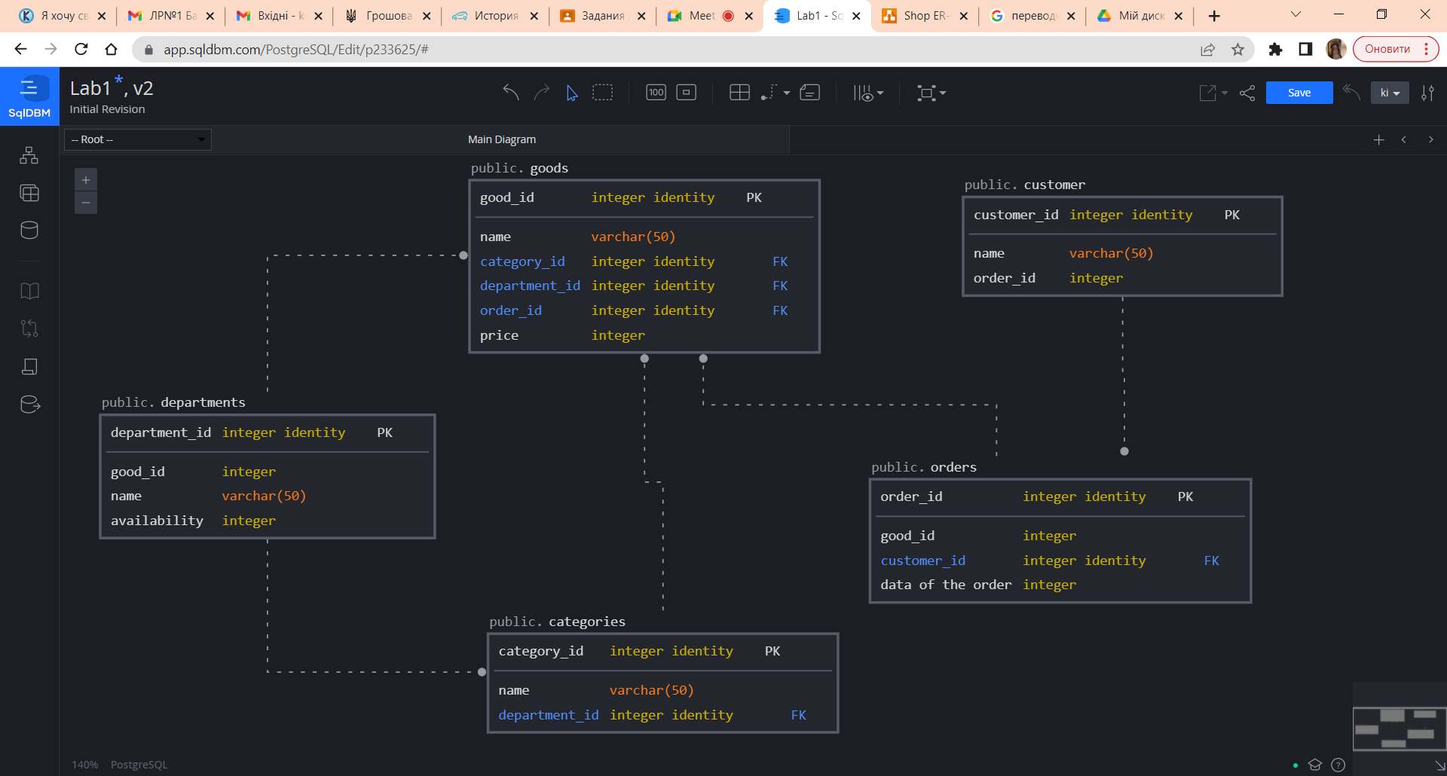

Рисунок 1 – Логічна модель бази даних

Зміни у порівнянні з першою лабораторною роботою відсутні.

**Середовище розробки та налаштування підключення до бази даних**

Для виконання лабораторної роботи використовувалась мова програмування C++ та середовище розробки Microsoft Visual Studio 2022.

Для підключення до серверу бази даних PostgreSQL використано сторонню бібліотеку libpq++.

**Шаблон проектування**

MVC - шаблон проектування, що був використаний у програмі.

Model – представляє клас, що описує логіку використовуваних даних. Згідно компоненту моделі, в цій програмі відповідають всі компоненти які знаходять у папці Models.

View – консольний інтерфейс, з яким буде взаємодіяти наш користувач. Йому відповідають такі компоненти, згідно яким користувач бачить необхідні дані, що є представленням даних у вигляді консольного інтерфейсу.

Controller – представляє клас, що забезпечує зв'язок між користувачем і системою, поданням і сховищем даних. Отримує введені користувачем дані, обробляє їх та в залежності від результатів обробки відправляє користувачеві певний висновок.

**Структура програми та її опис**

Нижче наведено структуру програми:

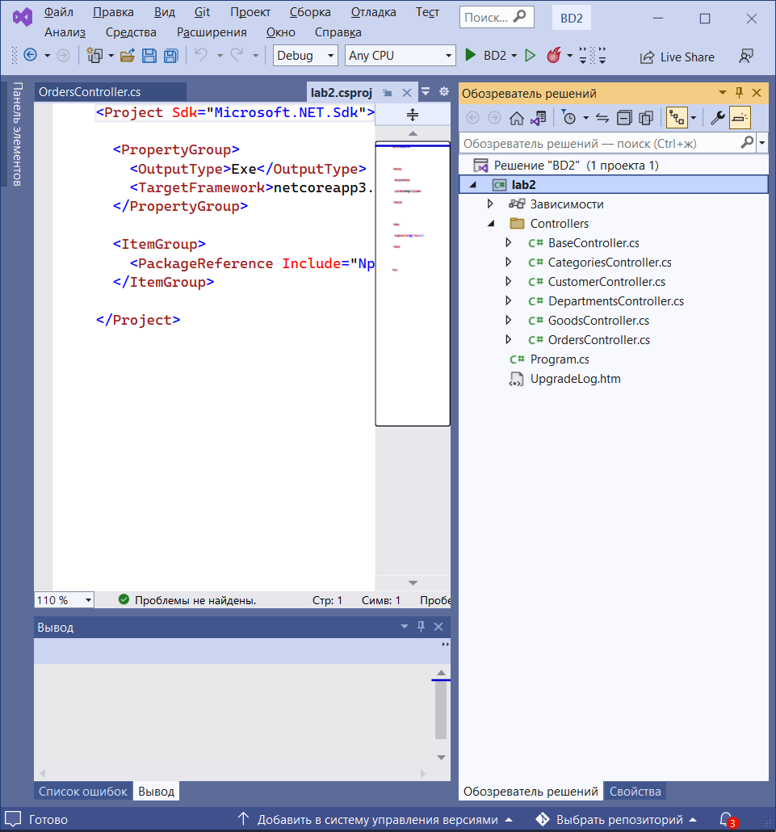

Рисунок 2 – Структура програми

Програма умовно поділена на 7 модулів:

* Program.cs – модуль, що викликає методи з контролерів та містить засоби для обробки виключень та повідомлення про помилки;
* BaseController.cs – модуль, що містить функції та засоби для підключення бази даних до програми;
* CategoriesController.cs – контролер для таблиці categories;
* CustomerController.cs – контролер для таблиці customer;
* DepartmentsController.cs – контролер для таблиці departments;
* GoodsController.cs – контролер для таблиці goods;
* OrdersController.cs – контролер для таблиці orders.

Класи повністю відповідають використаному патерну MVC.

**Структура меню програми**

Нижче наведено меню головне програми з вибором потрібної користувачу таблиці:

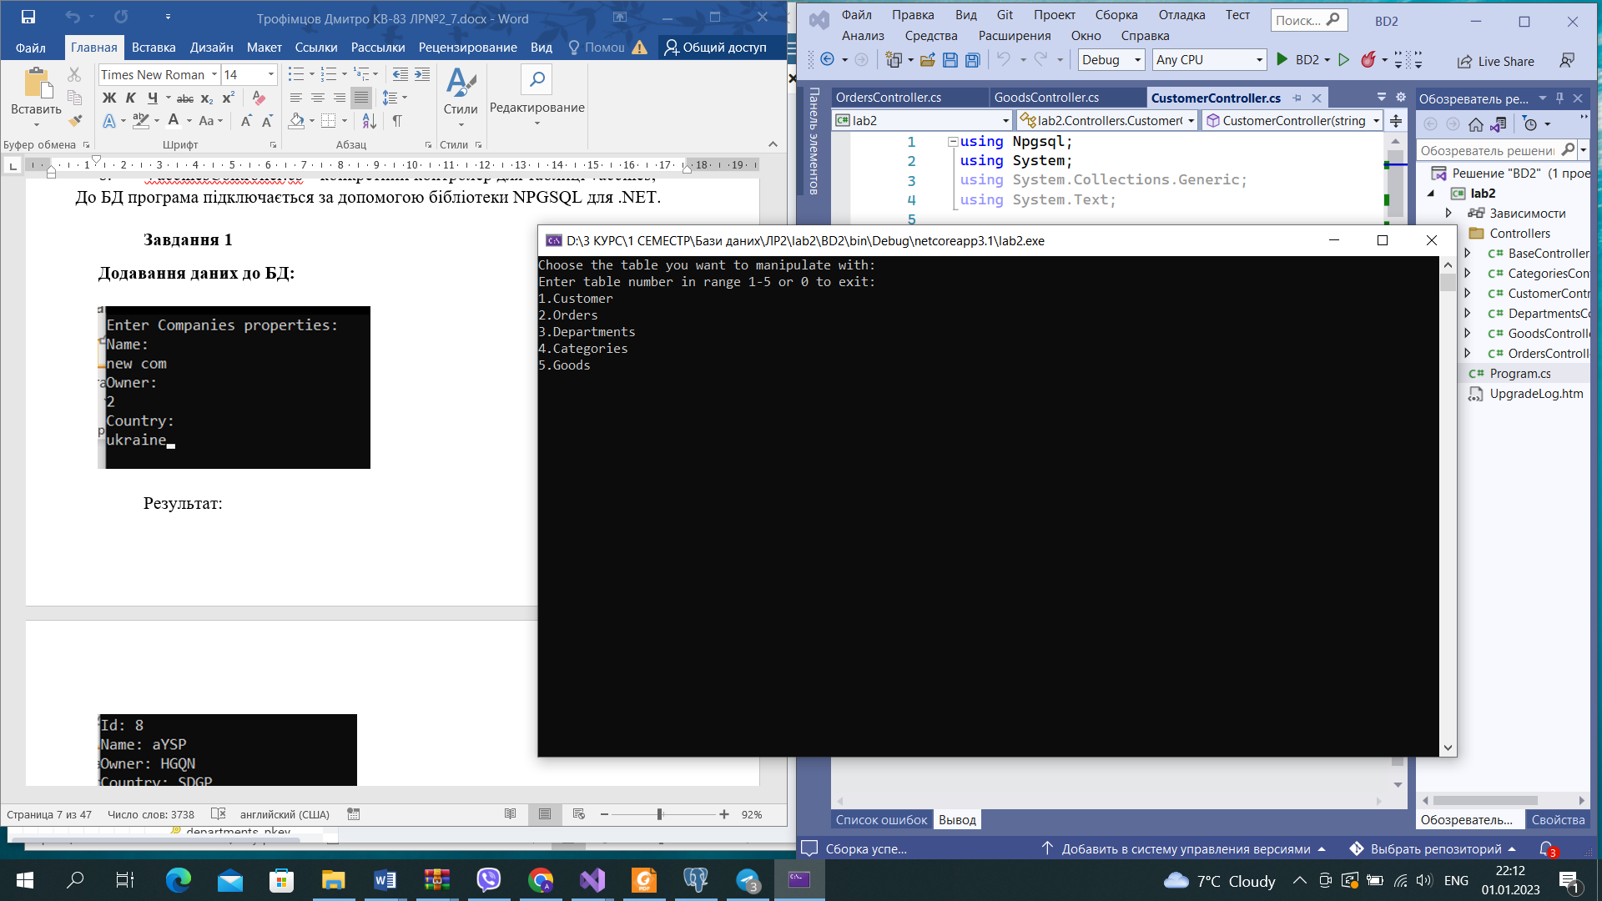

Рисунок 3 – Головне меню програми

Після того, к користувач обрав таблицю, відображається меню для вибору операцій:

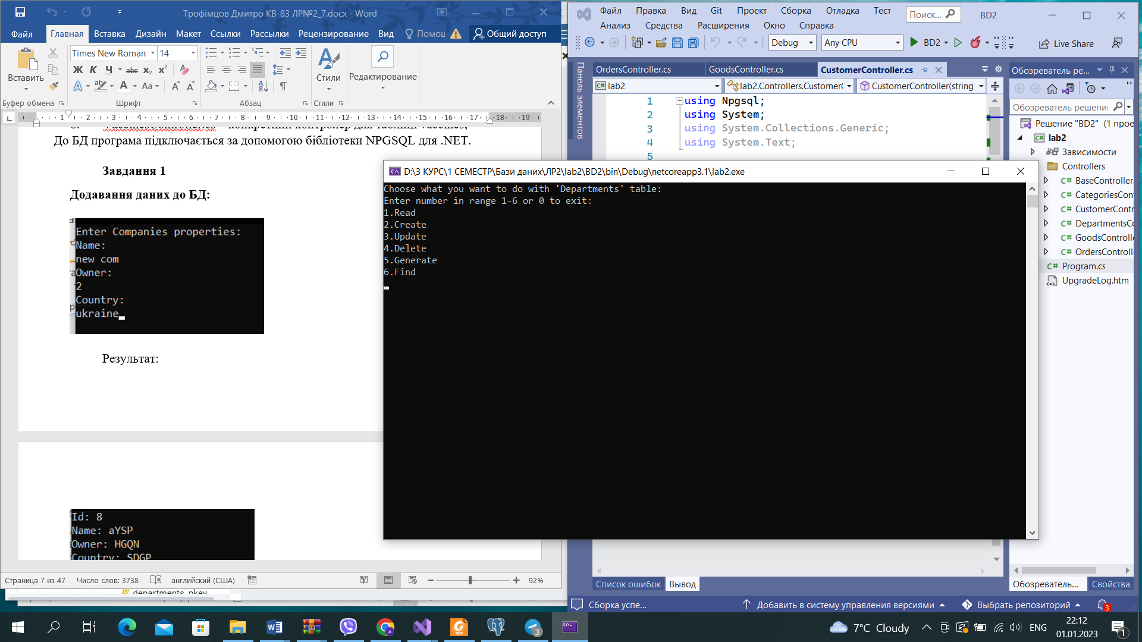

Рисунок 4 – Другорядне меню програми

**Результати роботи програми**

**Завдання 1**

**Додавання даних до бази даних:**

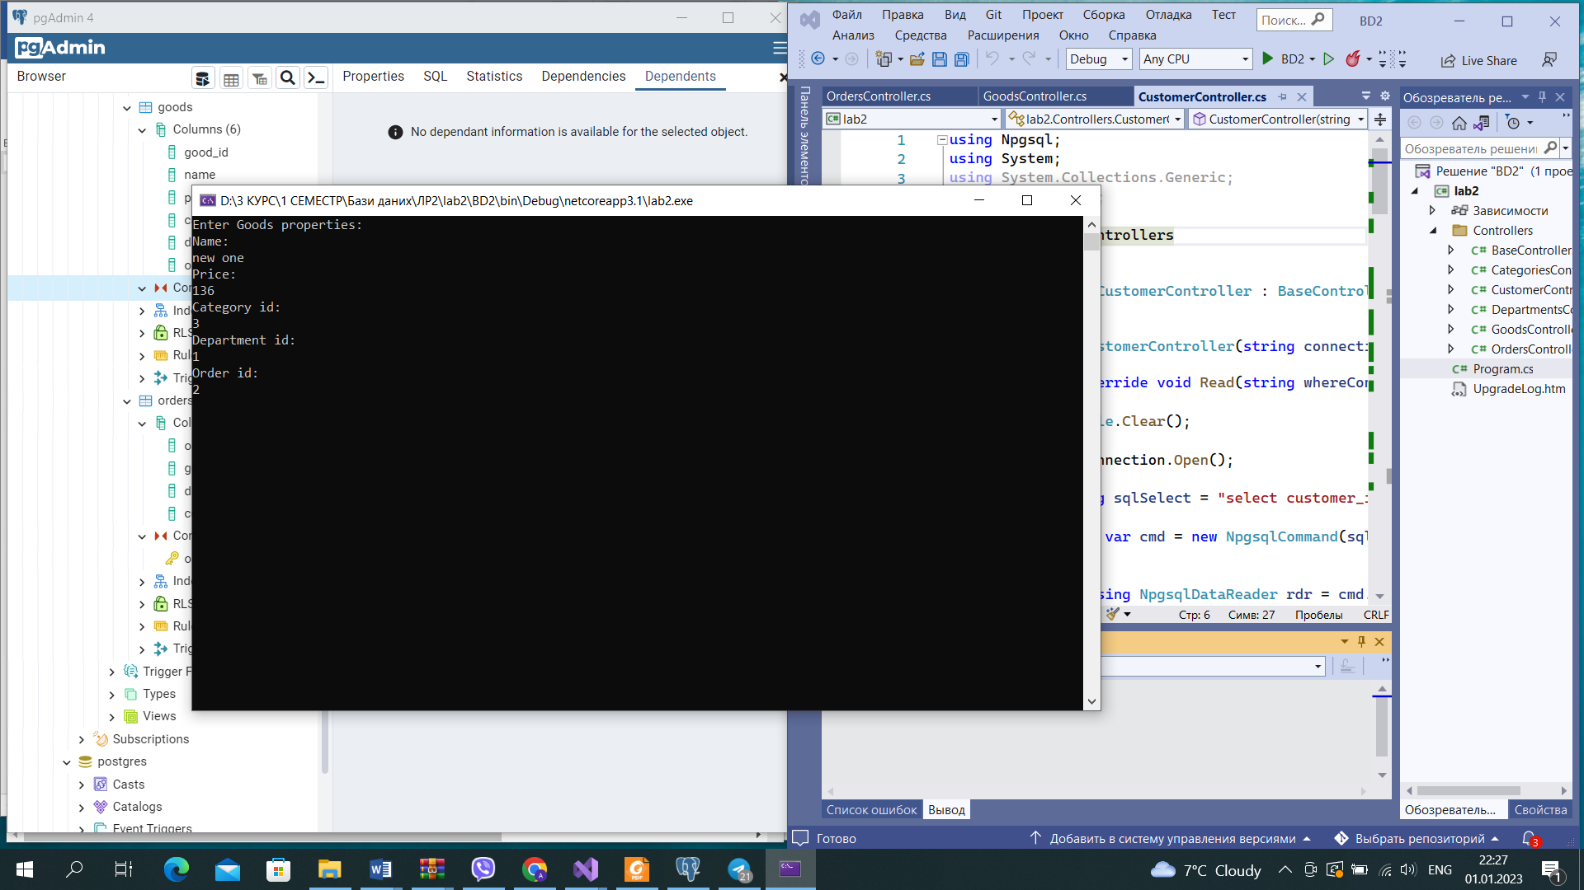

Результат операції:

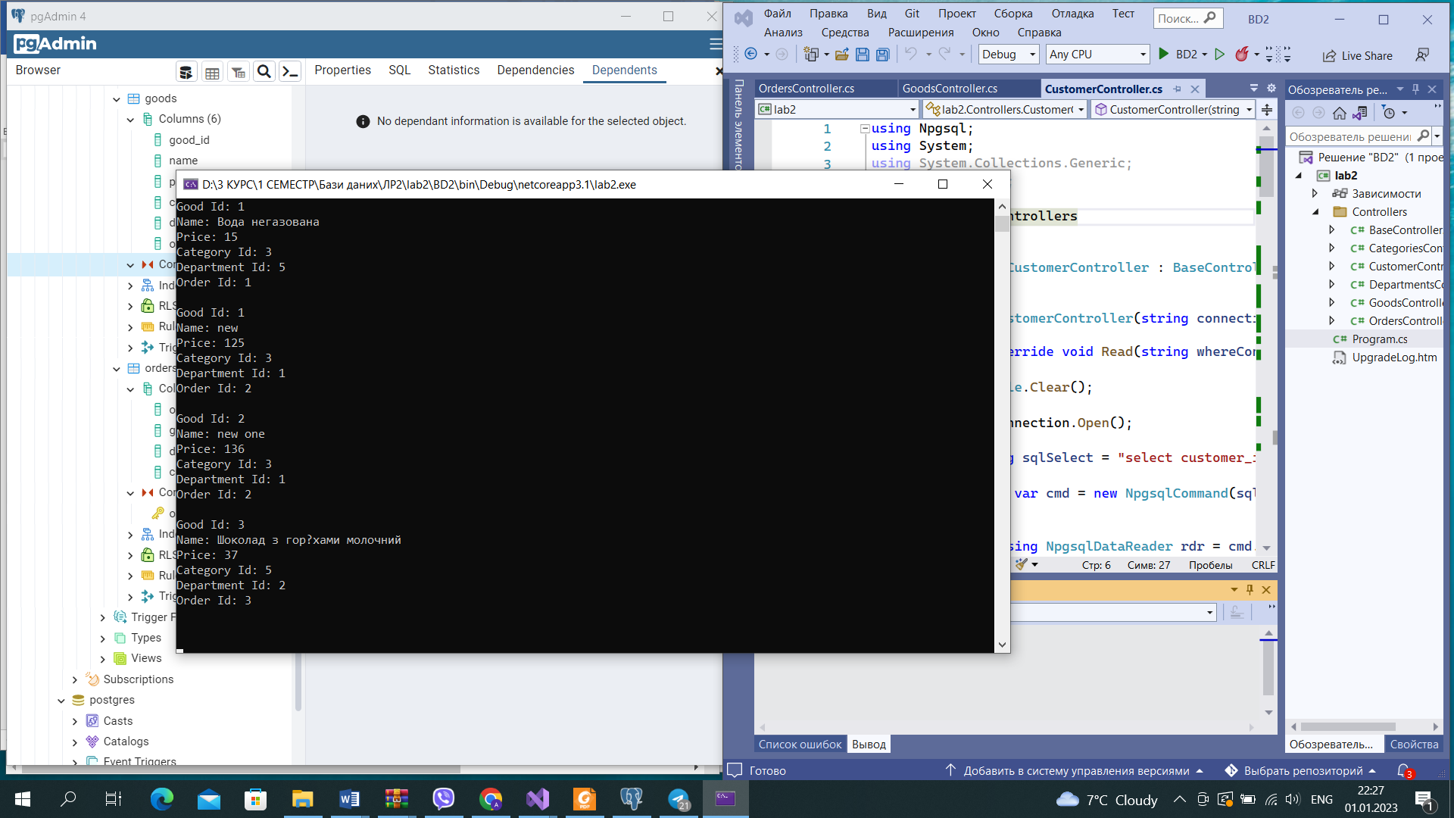

SQL-запит:

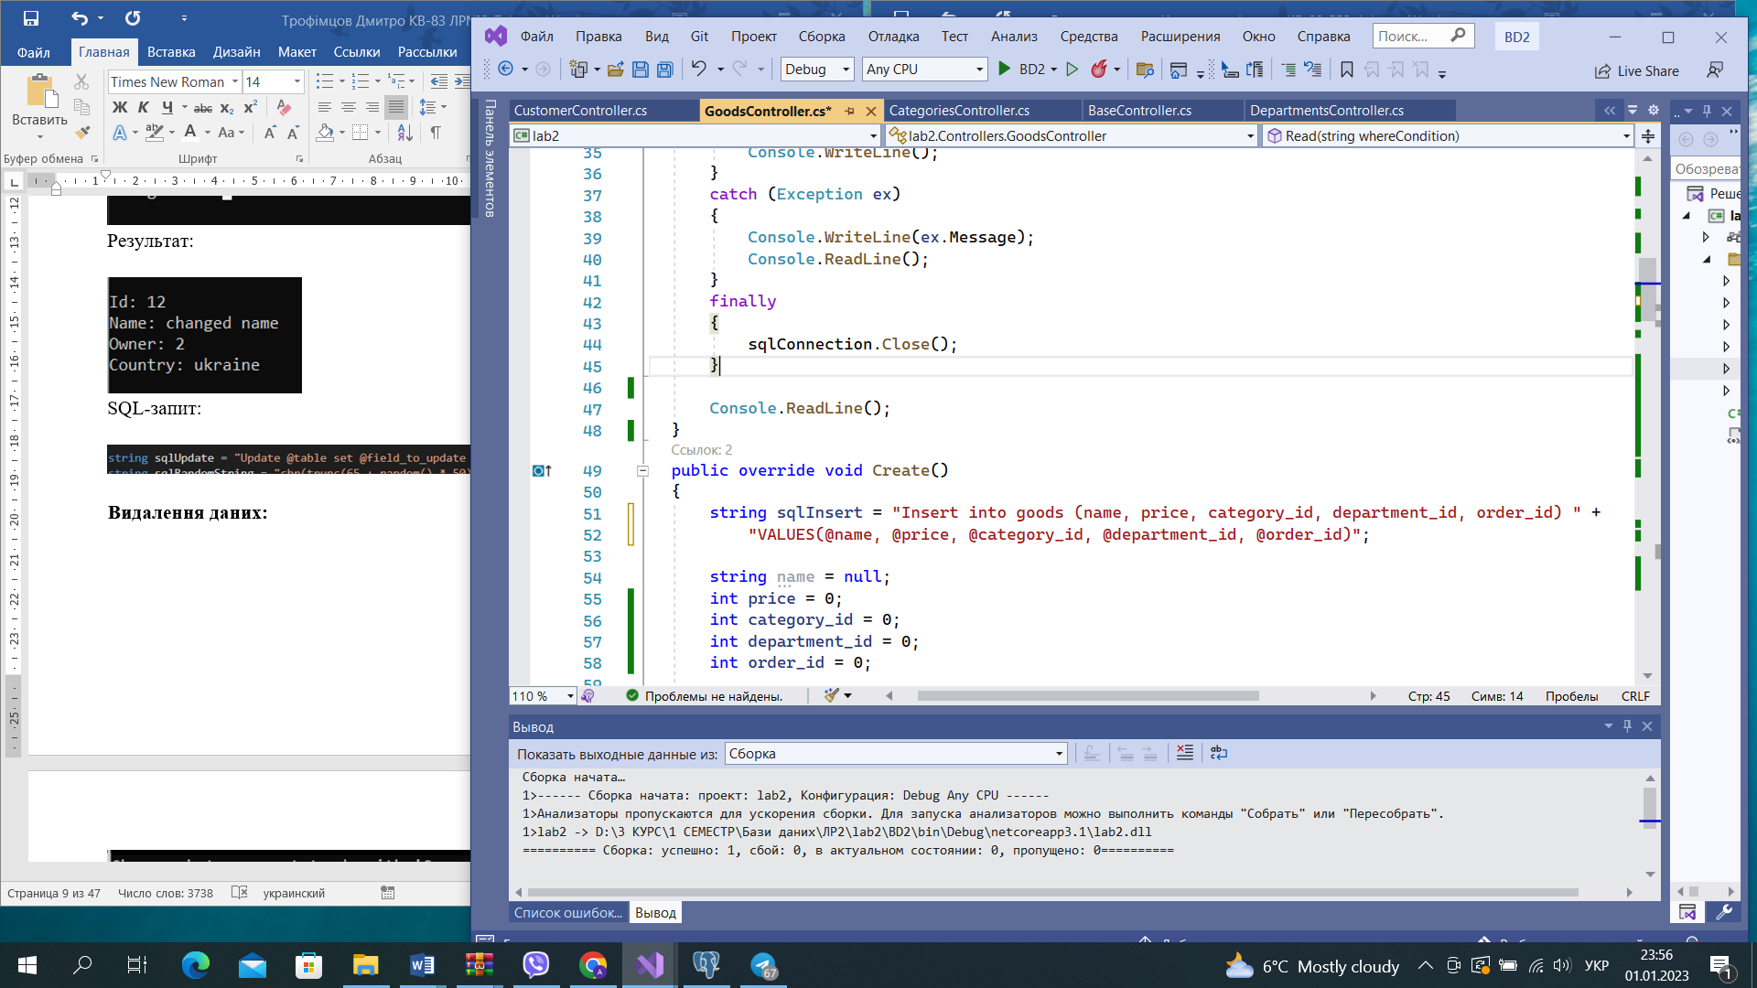

Для контролю наявності відповідного рядка у батьківській таблиці під час внесення даних до дочірньої таблиці в коді передбачена спеціальна процедура:

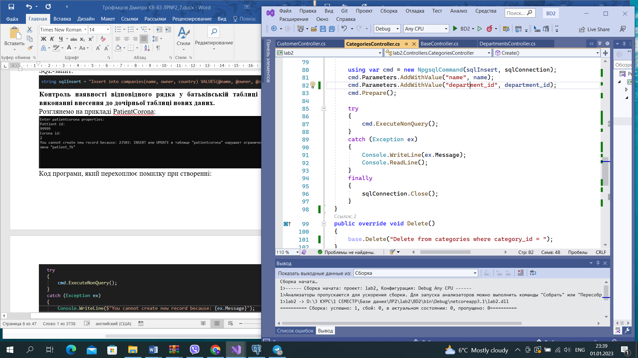

При додаванні даних, яких немає в батьківській таблиці, буде отримана наступна помилка:

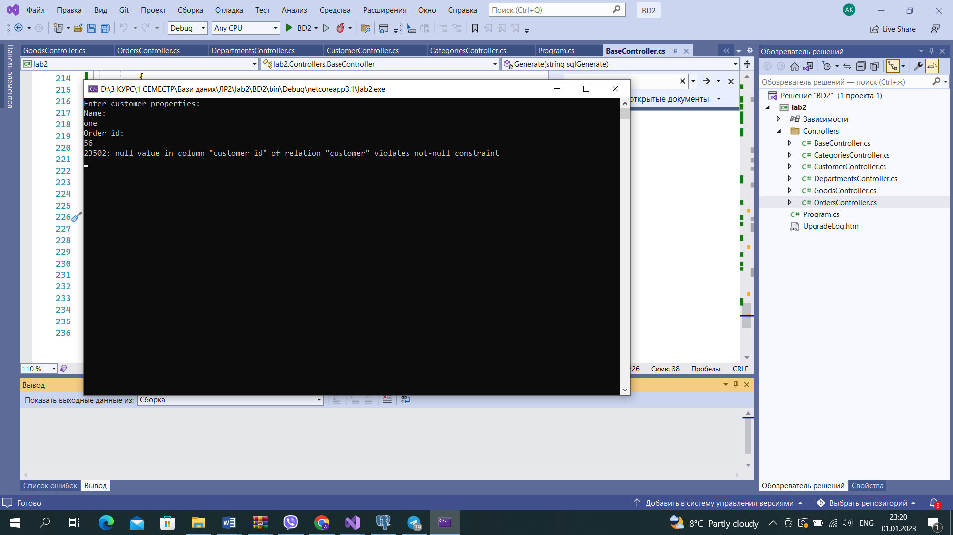

**Редагування даних:**

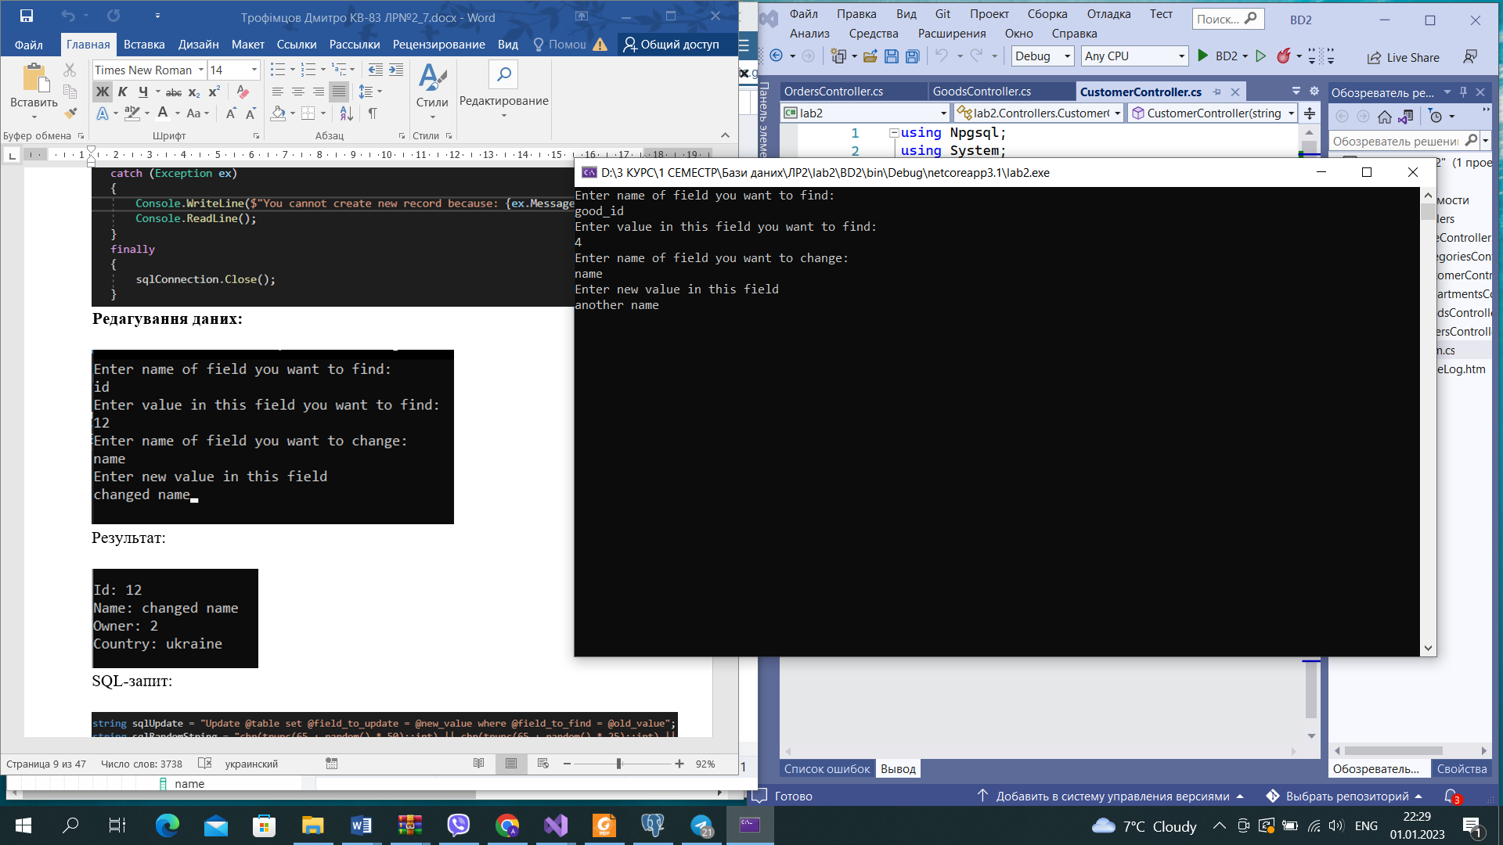

Результат операції:

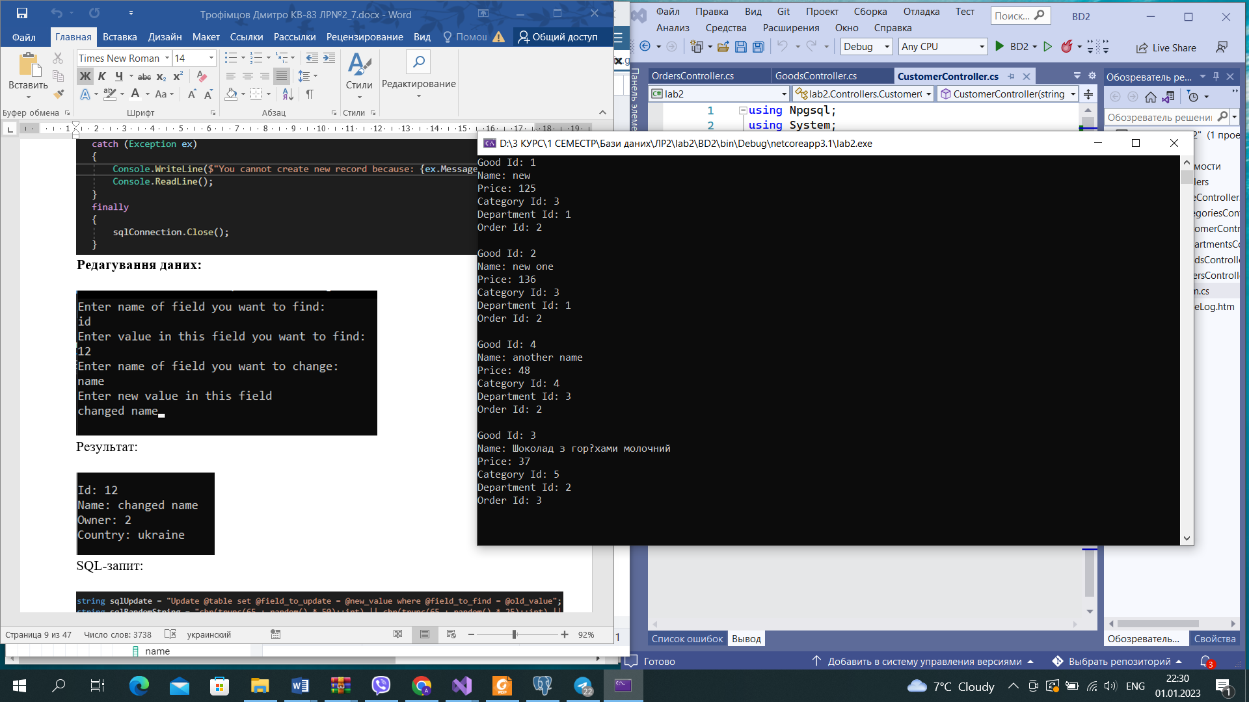

SQL-запит:

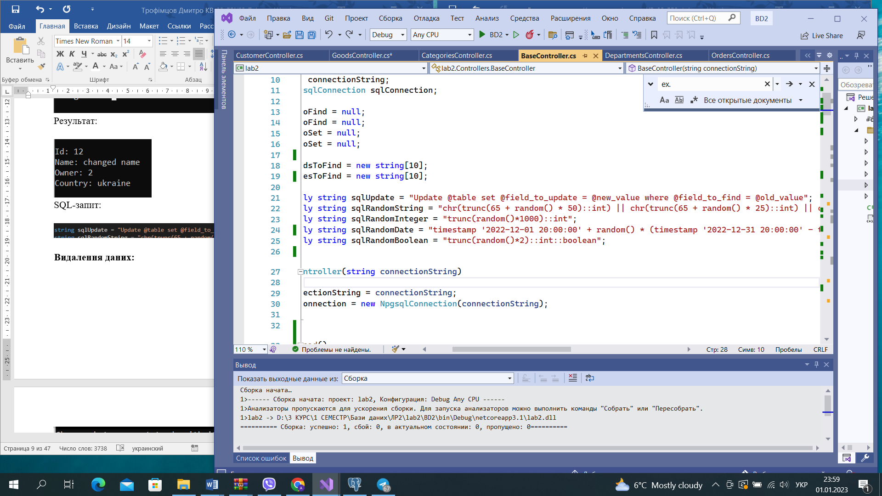

**Видалення даних:**

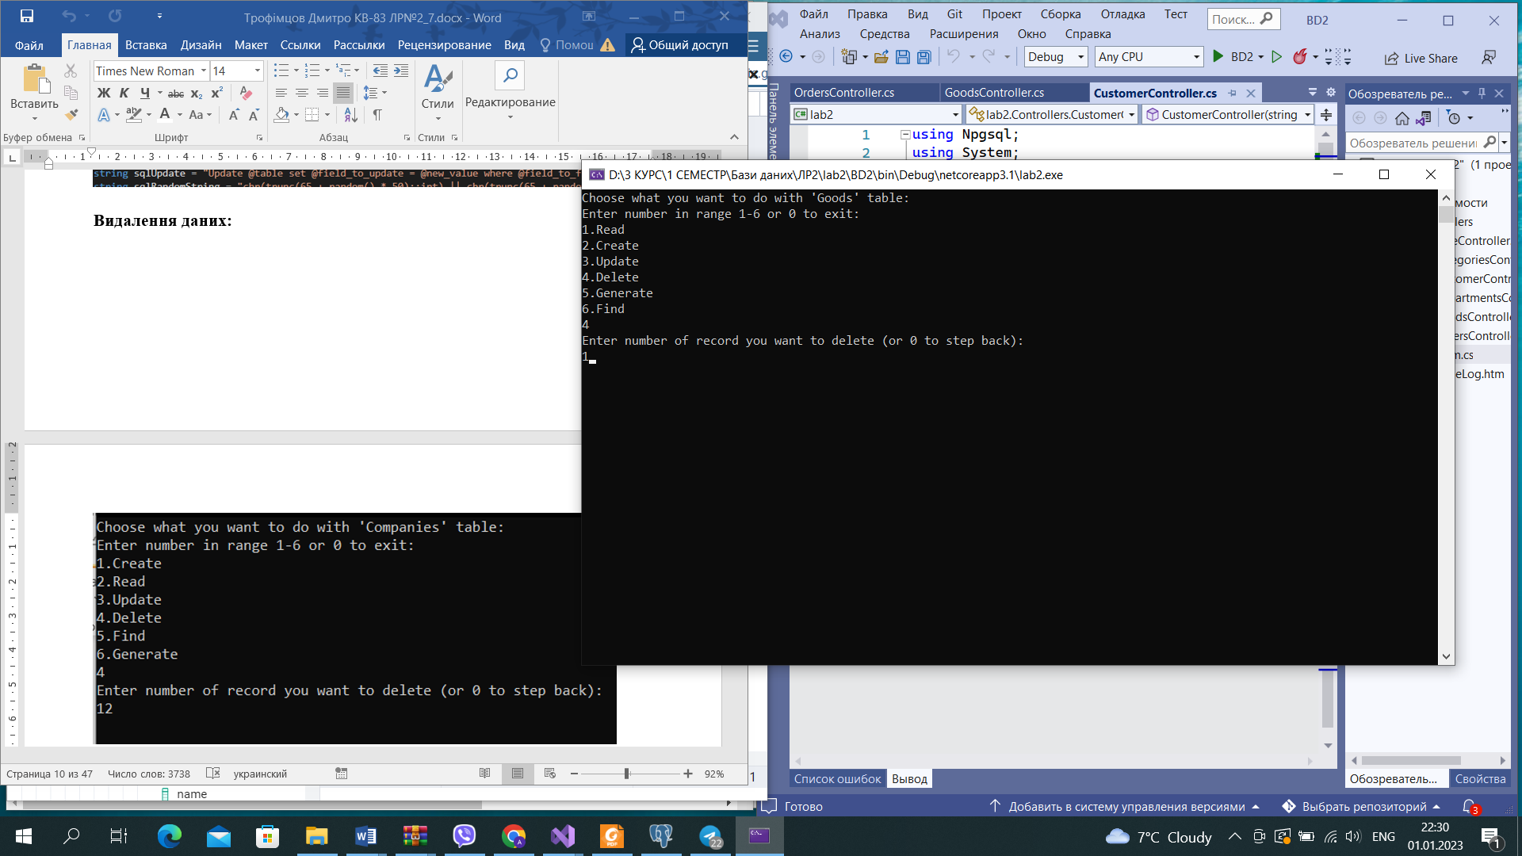

Результат операції:

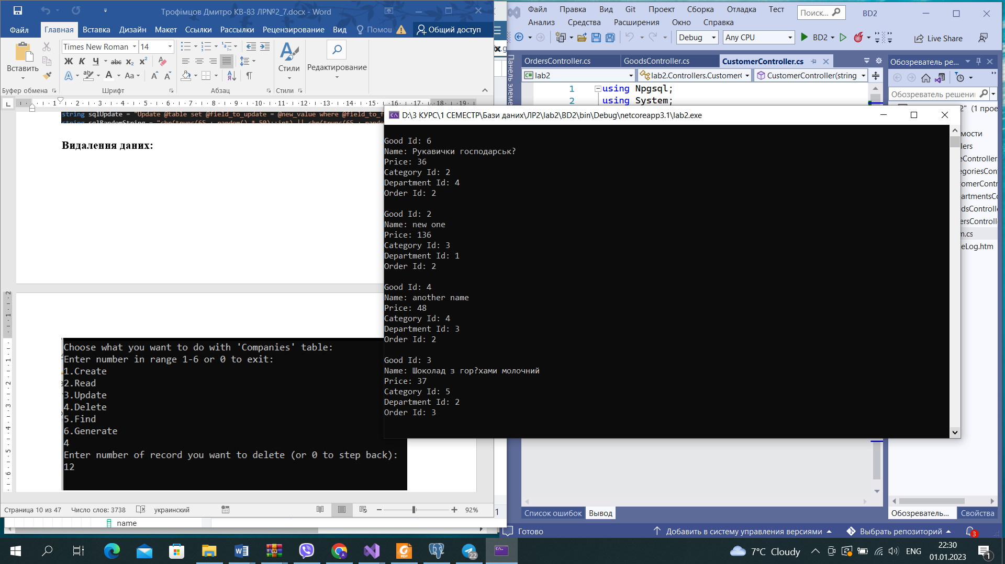

SQL-запит:

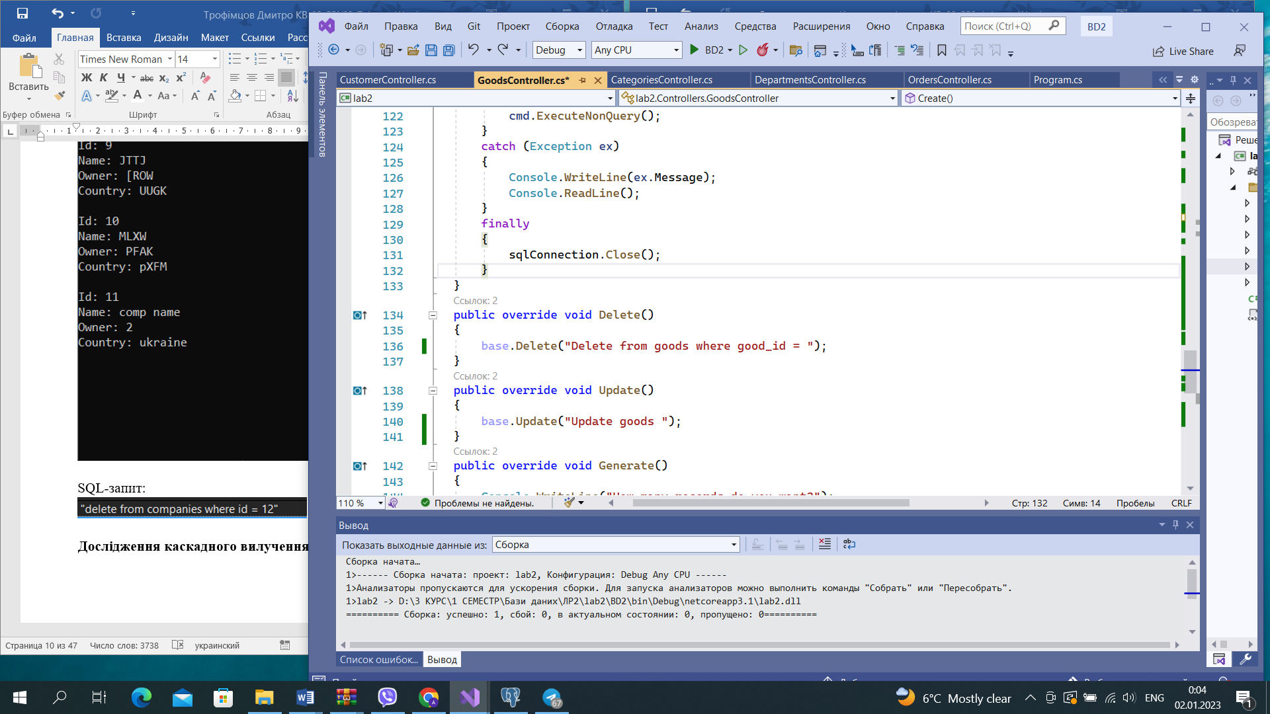

**Вилучення даних:**

Оберемо наступний запис з таблиці Categories:

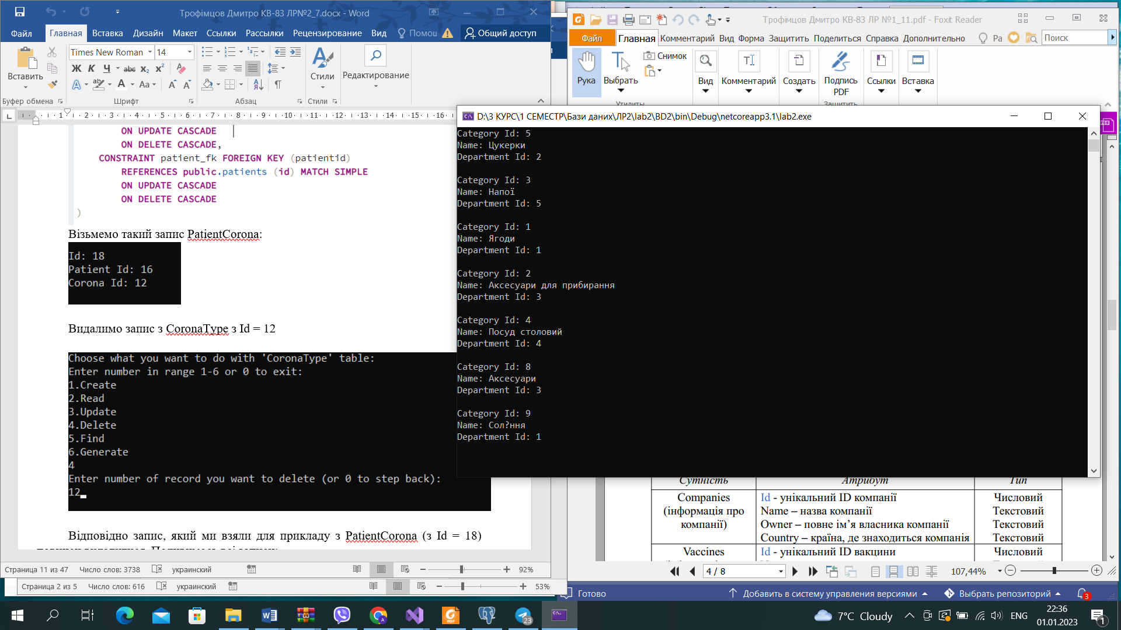

Видалимо запис з таблиці Goods з Category_id = 2

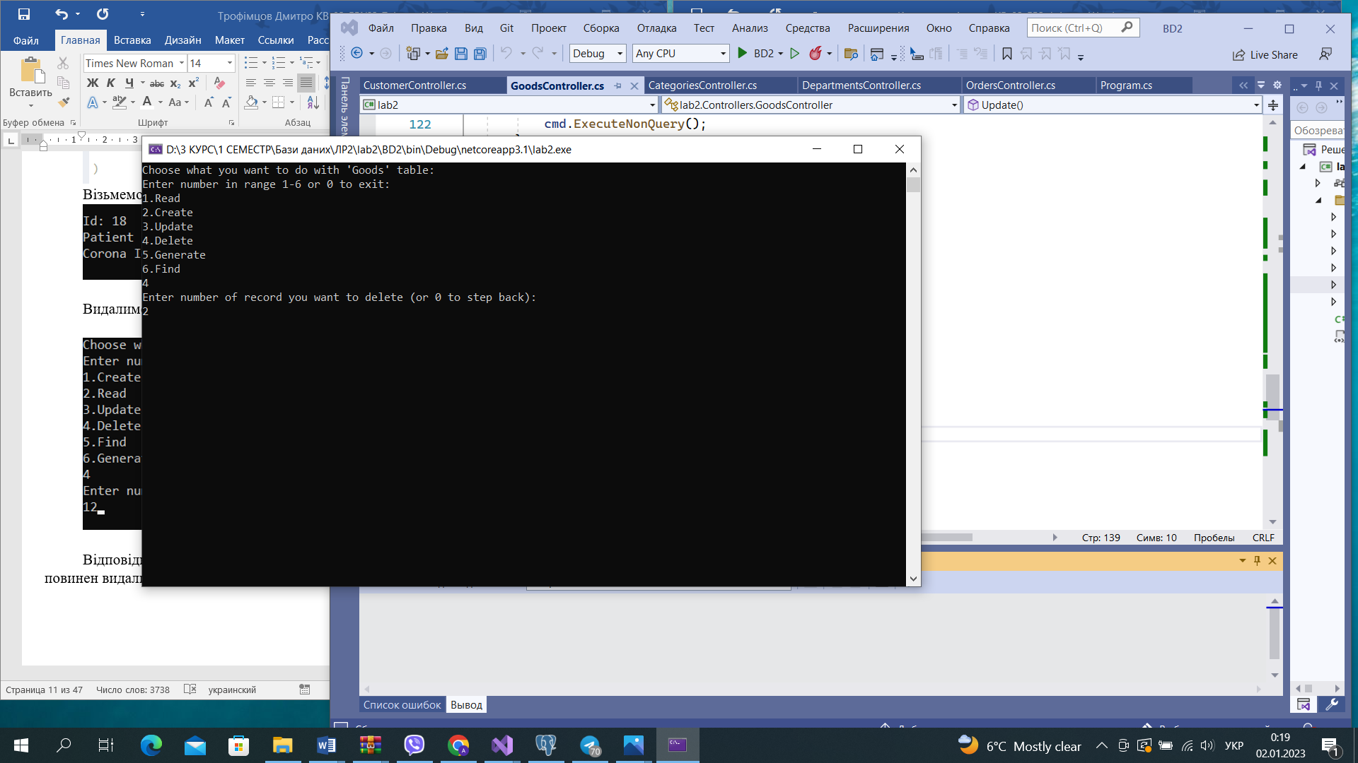

В результаті, запис, який було обрано, повинен був видалитися. Для цього подивимось всі записи та спробуємо знайти цей запис за допомогою операції Find:

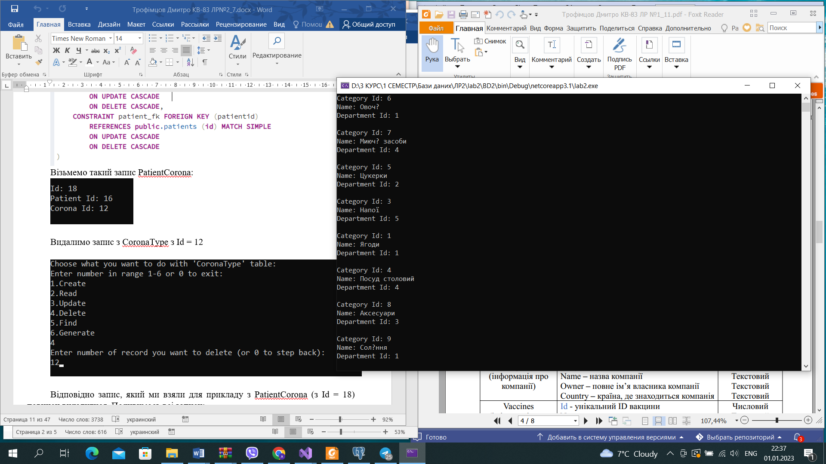

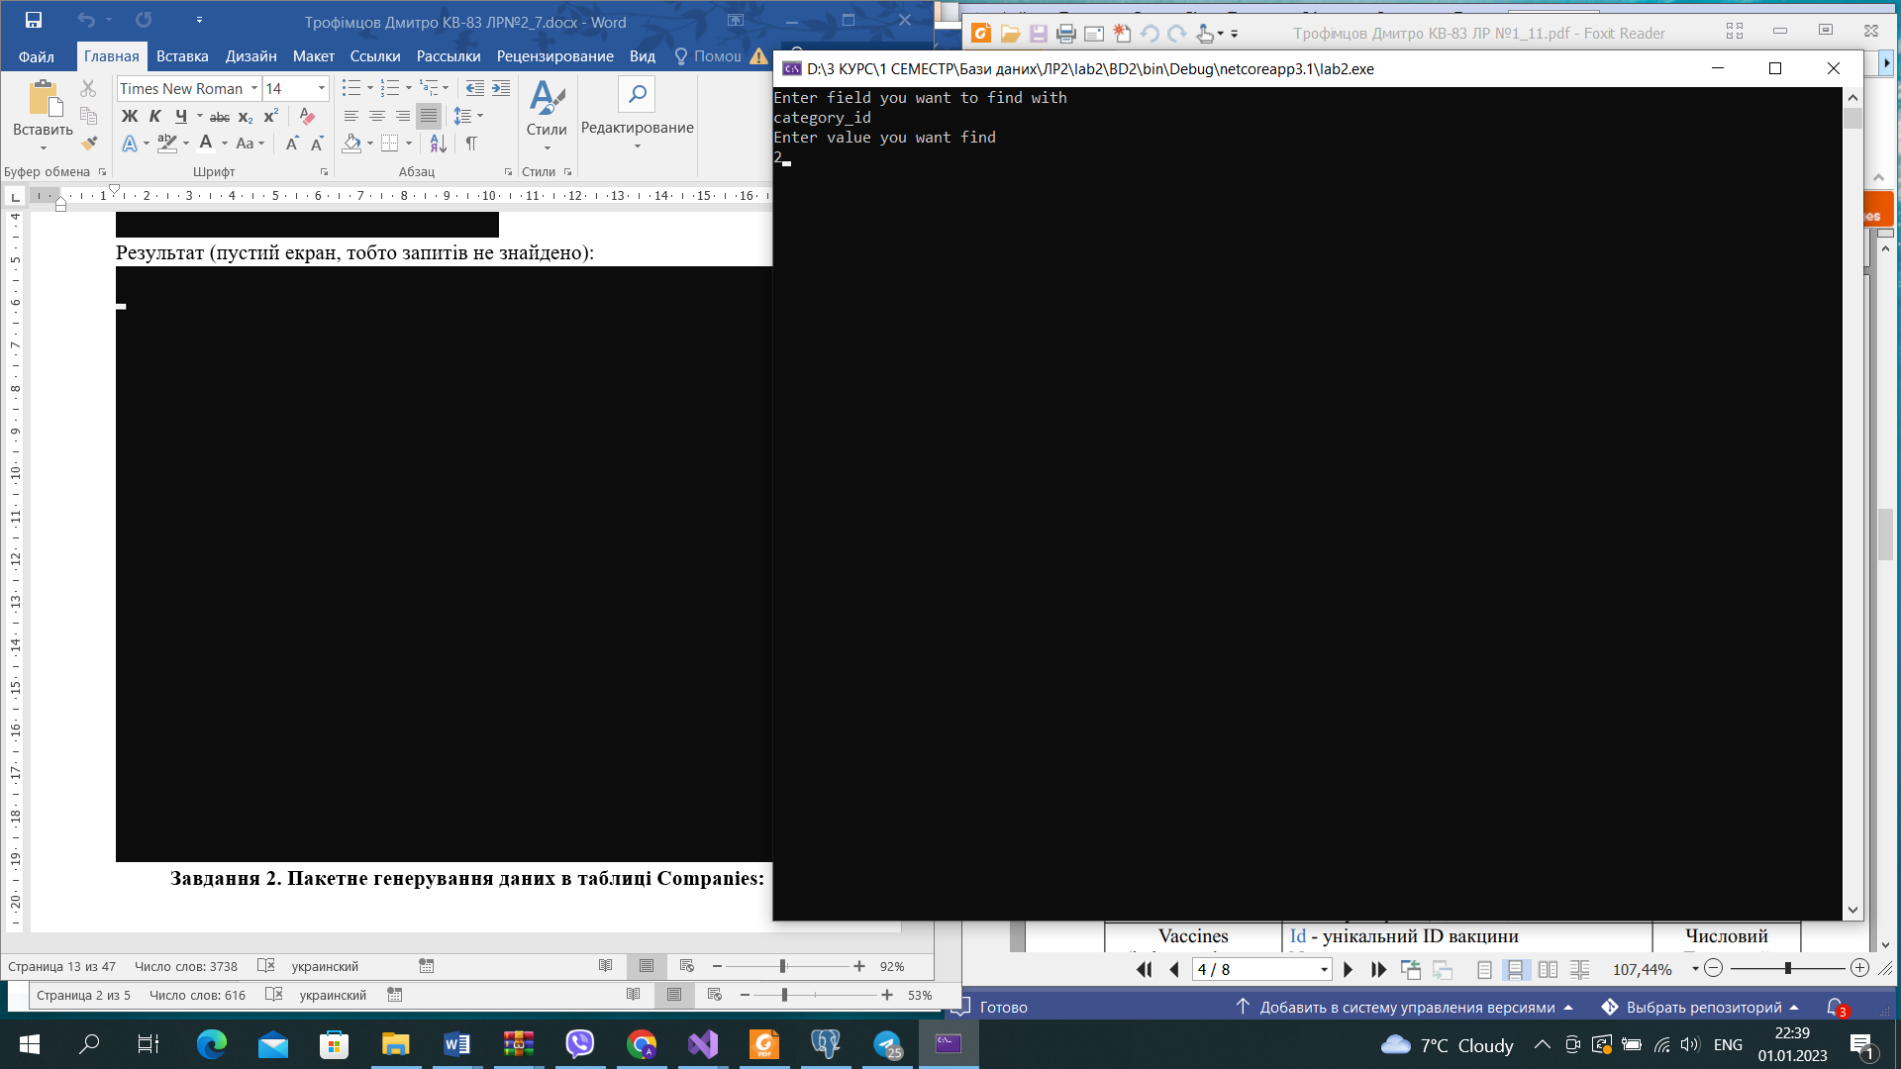

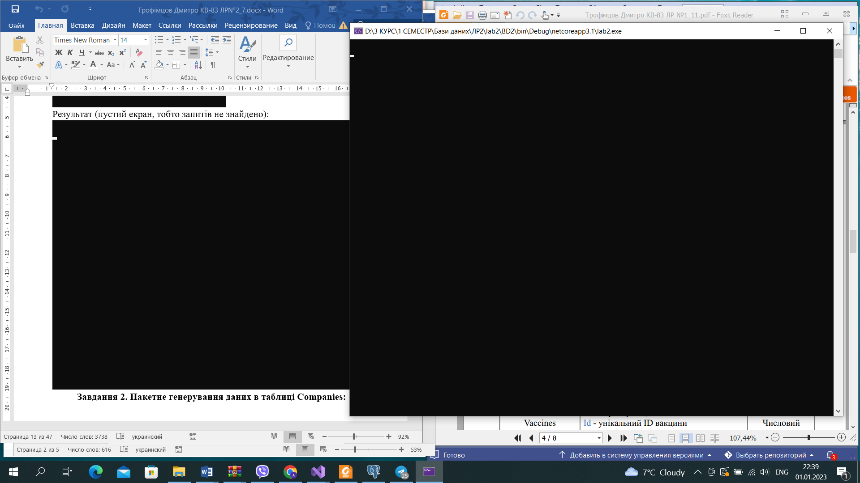

В результаті перегляду даних таблиці та пошуку, обраний запис не було знайдено, значить видалення виконалося правильно.

**Завдання 2**

Додавання одразу декількох в таблицю за допомогою операції Generate:

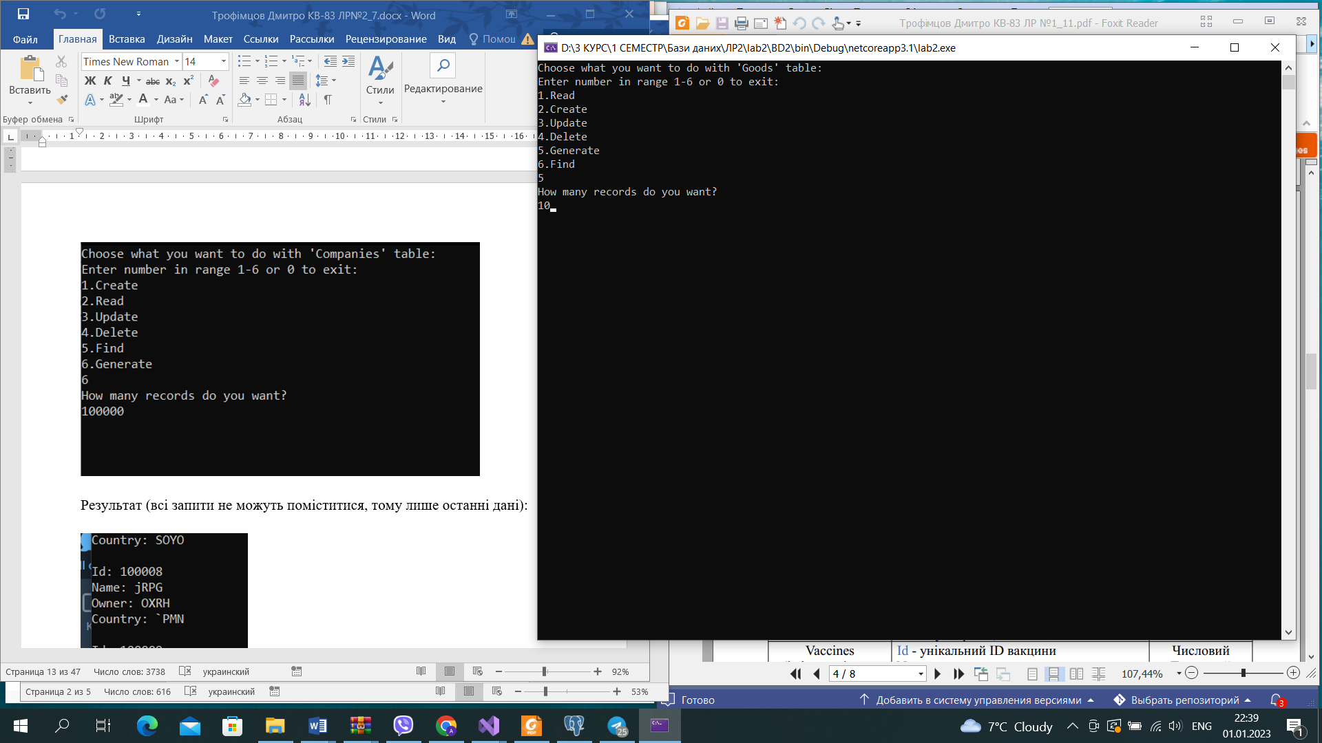

Результат додавання:

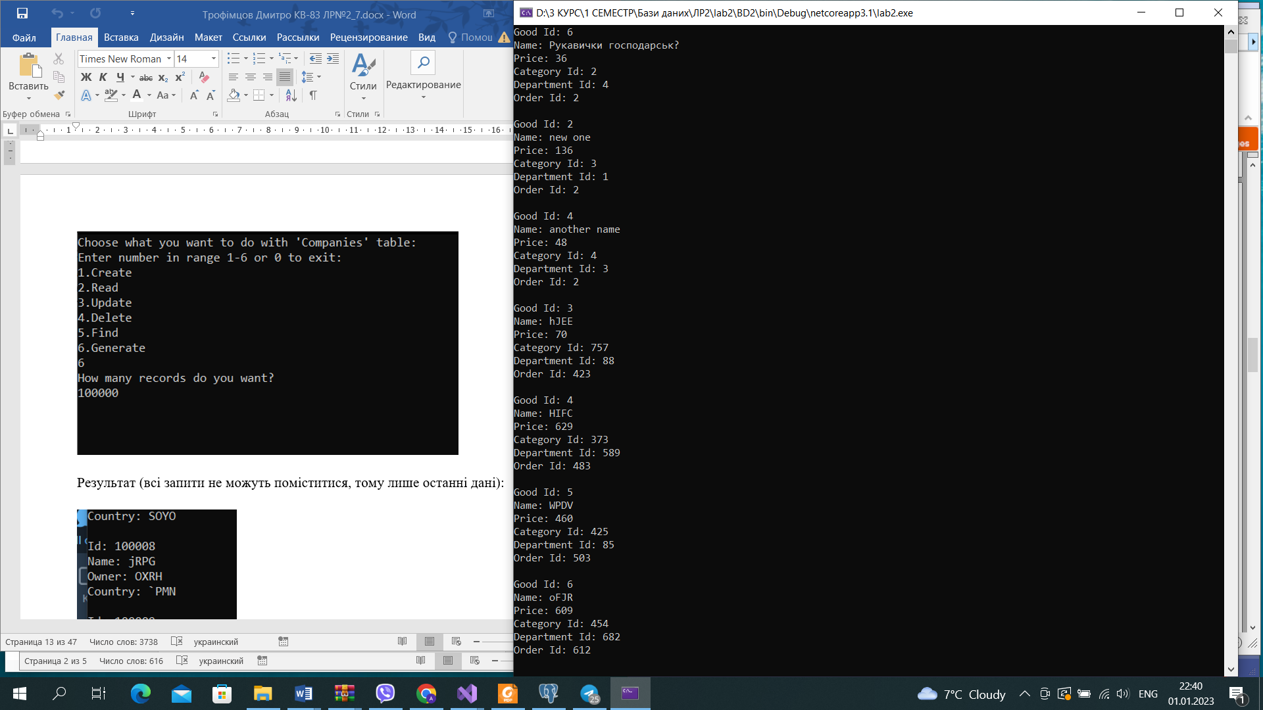 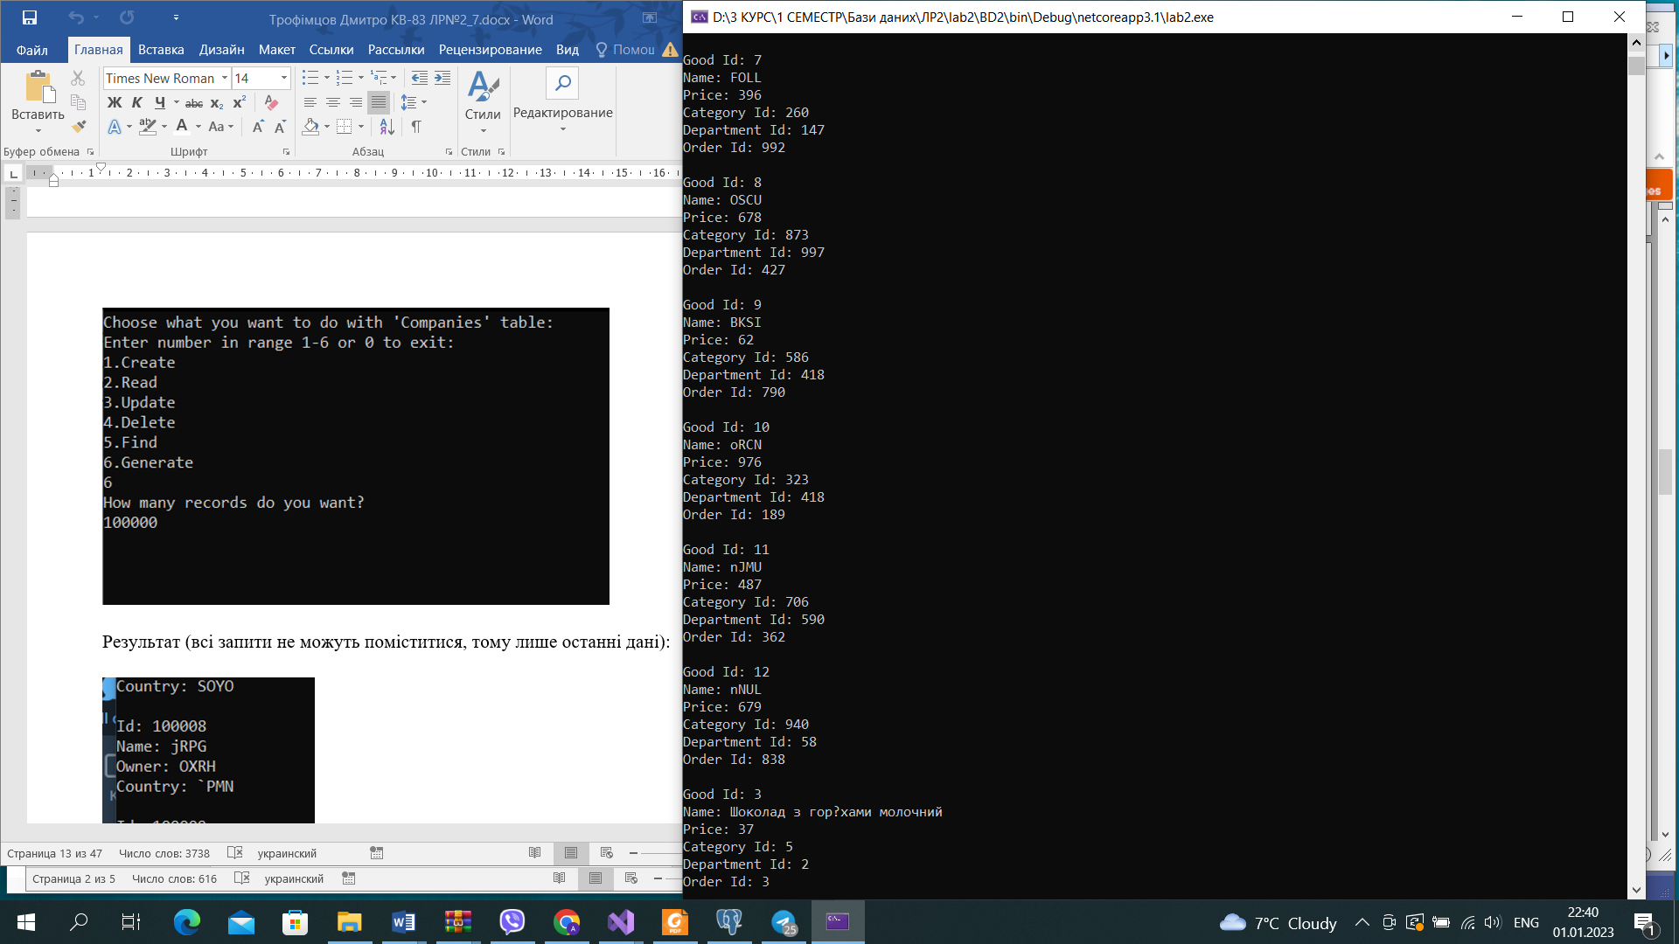 

SQL-запит:

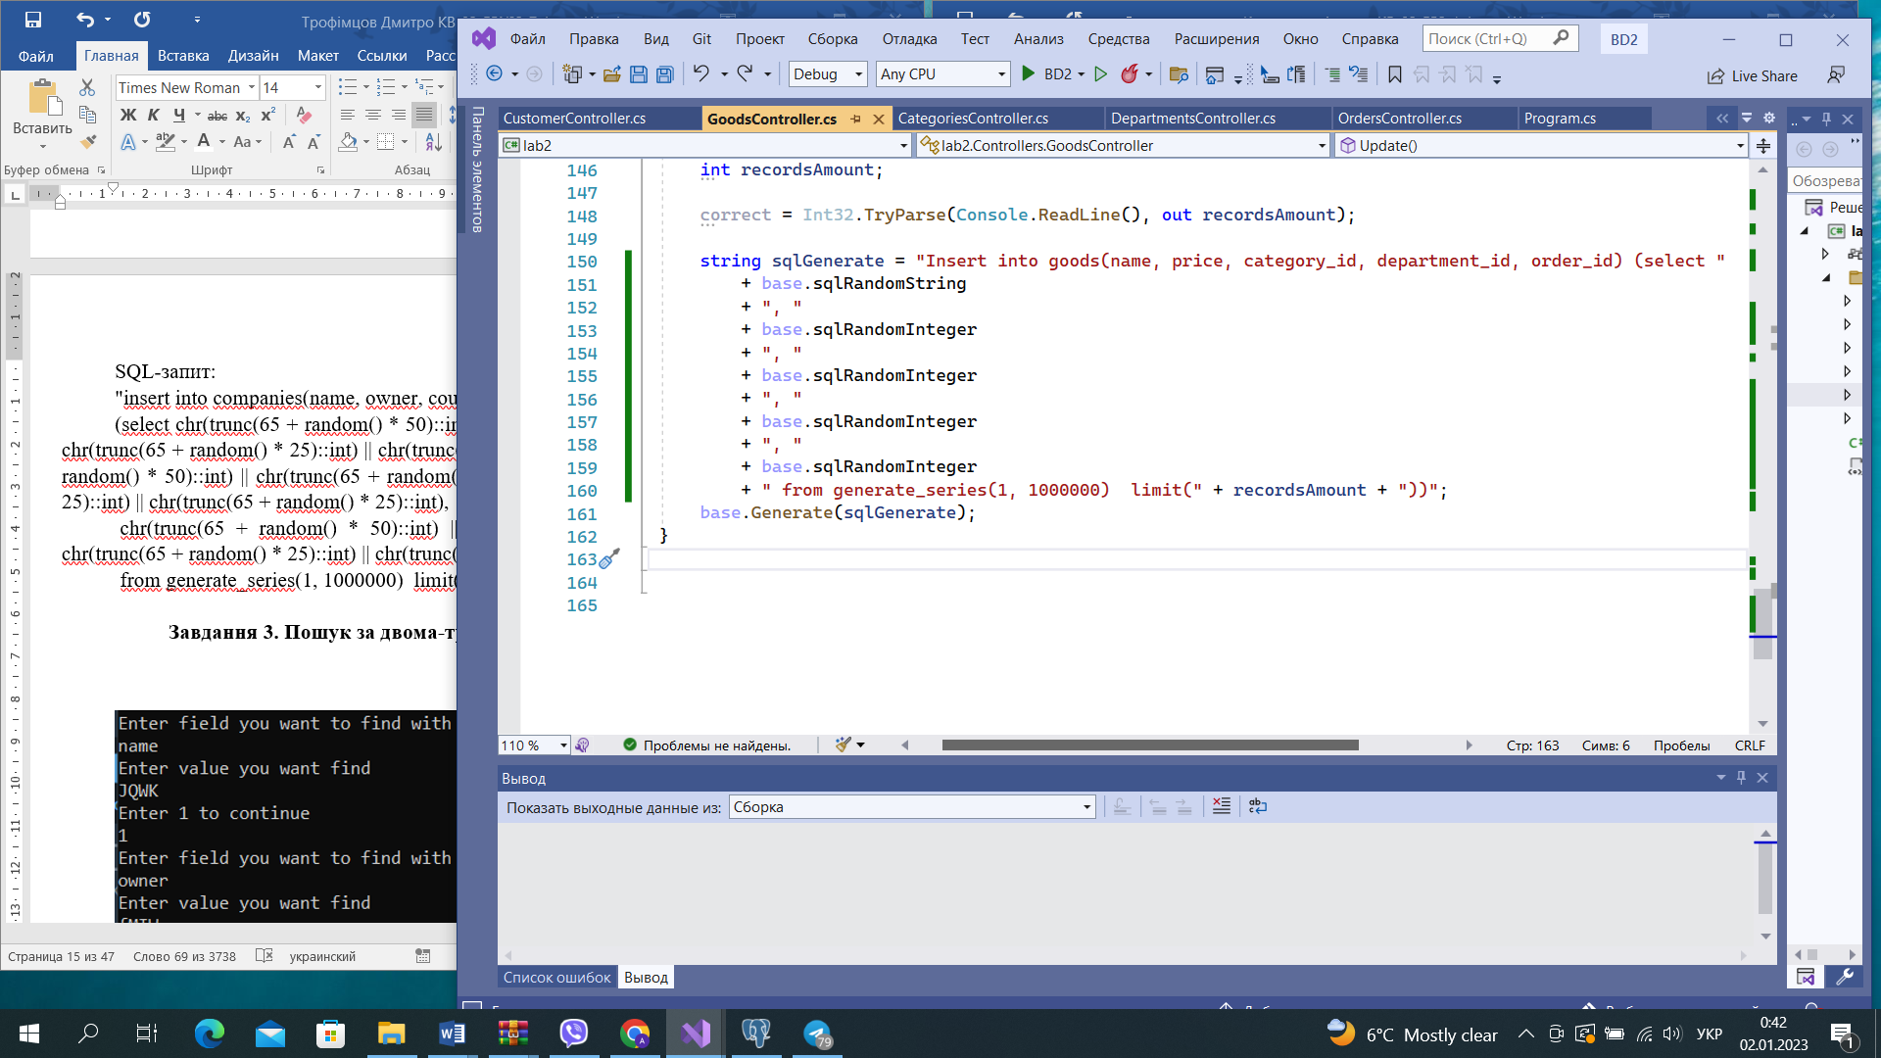

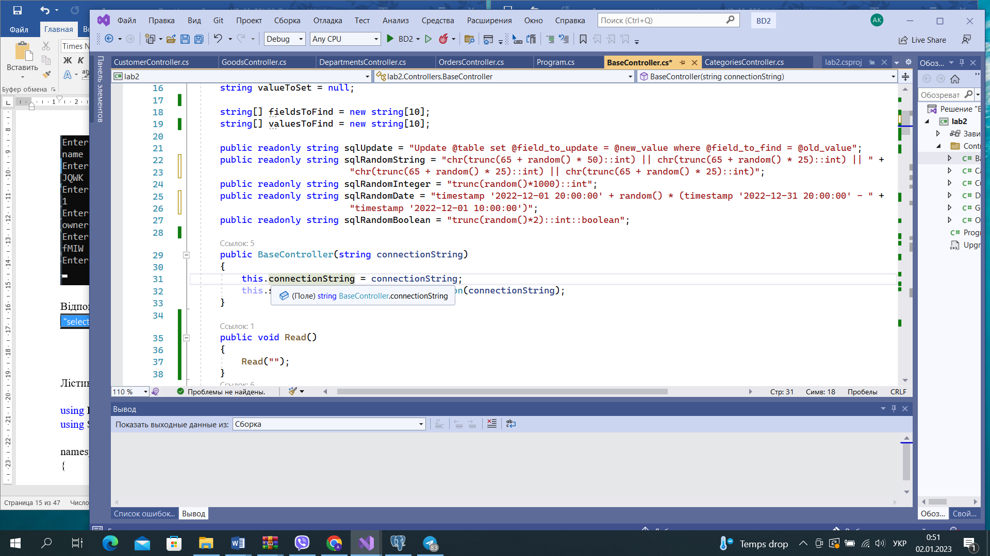

**Завдання 3**

**Пошук за декількома атрибутами одночасно**

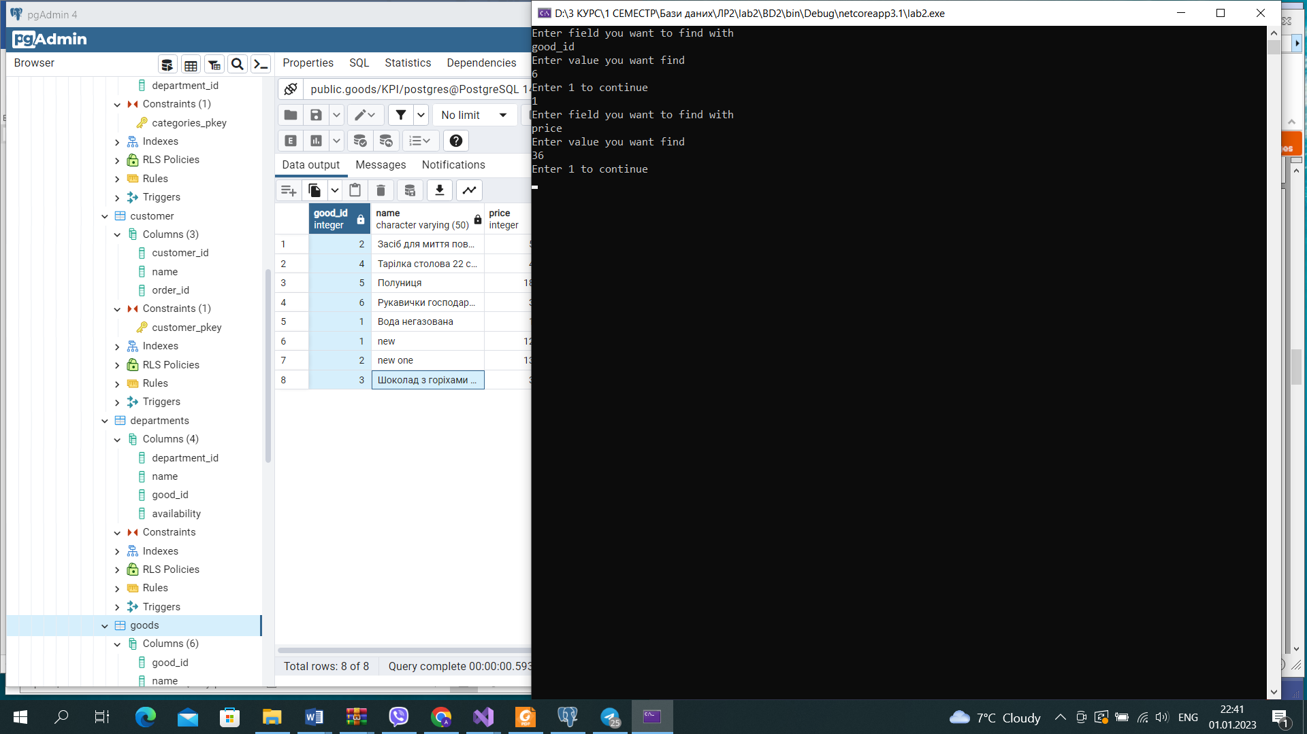

Результат пошуку:

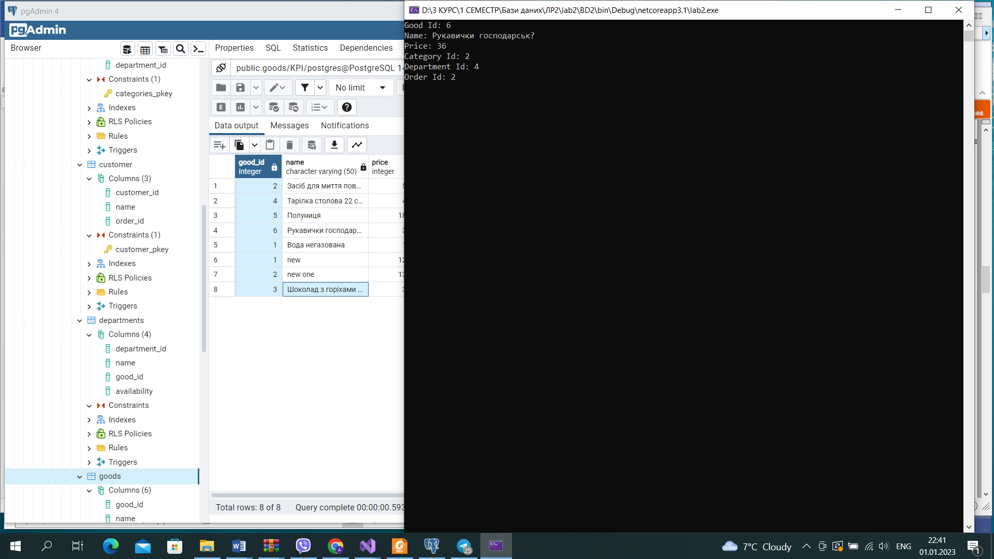

SQL-запит:

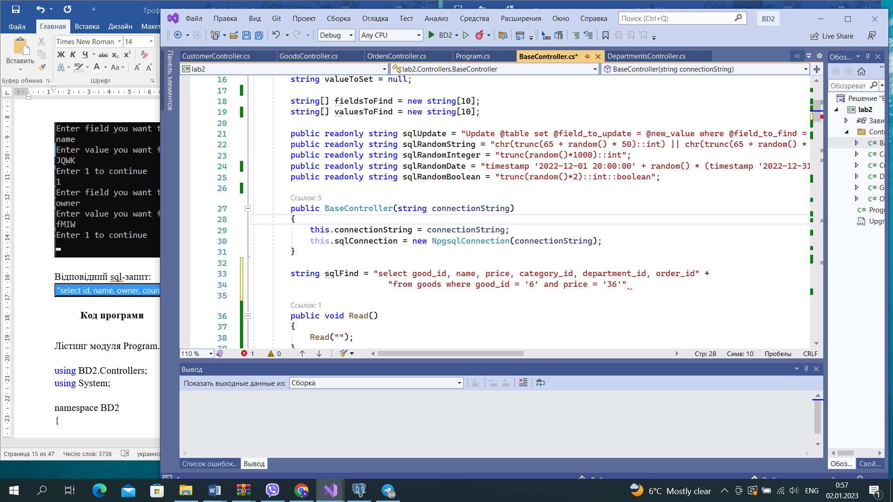

**Лістинг програми**

**Program.cs**

**using** lab2.Controllers;

**using** System;

**namespace** lab2

{

**class** Program

{

**static** **void** Main(**string**[] args)

{

**string** connectionString = "Host=localhost; Username=postgres; Password=1234; Database=KPI";

**int** table = 0;

**int** action = 0;

**do**

{

table = FirstMenu();

**if** (table == 0)

{

**return**;

}

BaseController controller = **null**;

**switch** (table)

{

**case** 1:

action = SecondMenu("Customer");

controller = **new** CustomerController(connectionString);

**break**;

**case** 2:

action = SecondMenu("Orders");

controller = **new** OrdersController(connectionString);

**break**;

**case** 3:

action = SecondMenu("Departments");

controller = **new** DepartmentsController(connectionString);

**break**;

**case** 4:

action = SecondMenu("categories");

controller = **new** CategoriesController(connectionString);

**break**;

**case** 5:

action = SecondMenu("Goods");

controller = **new** GoodsController(connectionString);

**break**;

}

**switch** (action)

{

**case** 1:

controller.Read();

**break**;

**case** 2:

controller.Create();

**break**;

**case** 3:

controller.Update();

**break**;

**case** 4:

controller.Delete();

**break**;

**case** 5:

controller.Generate();

**break**;

**case** 6:

controller.Find();

**break**;

}

} **while** (**true**);

}

**public** **static** **int** FirstMenu()

{

**var** choice = 0;

**var** correct = **false**;

**do**

{

Console.Clear();

Console.WriteLine("Choose the table you want to manipulate with:");

Console.WriteLine("Enter table number in range 1-5 or 0 to exit:");

Console.WriteLine("1.Customer");

Console.WriteLine("2.Orders");

Console.WriteLine("3.Departments");

Console.WriteLine("4.Categories");

Console.WriteLine("5.Goods");

correct = Int32.TryParse(Console.ReadLine(), **out** choice);

} **while** (choice < 0 || choice > 5 || correct == **false**);

**return** choice;

}

**public** **static** **int** SecondMenu(**string** tableToChange)

{

**var** choice = 0;

**var** correct = **false**;

**do**

{

Console.Clear();

Console.WriteLine("Choose what you want to do with '" + tableToChange + "' table:");

Console.WriteLine("Enter number in range 1-6 or 0 to exit:");

Console.WriteLine("1.Read");

Console.WriteLine("2.Create");

Console.WriteLine("3.Update");

Console.WriteLine("4.Delete");

Console.WriteLine("5.Generate");

Console.WriteLine("6.Find");

correct = Int32.TryParse(Console.ReadLine(), **out** choice);

} **while** (choice < 0 || choice > 6 || correct == **false**);

**return** choice;

}

}

}

**BaseController.cs**

**using** Npgsql;

**using** System;

**using** System.Collections.Generic;

**using** System.Text;

**namespace** lab2.Controllers

{

**public** **abstract** **class** BaseController

{

**public** **string** connectionString;

**protected** NpgsqlConnection sqlConnection;

**string** fieldToFind = **null**;

**string** valueToFind = **null**;

**string** fieldToSet = **null**;

**string** valueToSet = **null**;

**string**[] fieldsToFind = **new** **string**[10];

**string**[] valuesToFind = **new** **string**[10];

**public** **readonly** **string** sqlUpdate = "Update @table set @field_to_update = @new_value where @field_to_find = @old_value";

**public** **readonly** **string** sqlRandomString = "chr(trunc(65 + random() * 50)::int) || chr(trunc(65 + random() * 25)::int) || chr(trunc(65 + random() * 25)::int) || chr(trunc(65 + random() * 25)::int)";

**public** **readonly** **string** sqlRandomInteger = "trunc(random()*1000)::int";

**public** **readonly** **string** sqlRandomDate = "timestamp '2022-12-01 20:00:00' + random() * (timestamp '2022-12-31 20:00:00' - timestamp '2022-12-01 10:00:00')";

**public** **readonly** **string** sqlRandomBoolean = "trunc(random()*2)::int::boolean";

**public** BaseController(**string** connectionString)

{

**this**.connectionString = connectionString;

**this**.sqlConnection = **new** NpgsqlConnection(connectionString);

}

**public** **void** Read()

{

Read("");

}

**public** **virtual** **void** Create()

{

**throw** **new** NotImplementedException();

}

**public** **virtual** **void** Update()

{

**throw** **new** NotImplementedException();

}

**public** **virtual** **void** Delete()

{

**throw** **new** NotImplementedException();

}

**virtual** **public** **void** Generate()

{

**throw** **new** NotImplementedException();

}

**public** **virtual** **void** Find()

{

Console.Clear();

**int** actualSize = 0;

**for** (**int** i = 0; i < 10; i++)

{

Console.WriteLine("Enter field you want to find with");

fieldsToFind[i] = Console.ReadLine();

Console.WriteLine("Enter value you want find");

valuesToFind[i] = Console.ReadLine();

Console.WriteLine("Enter 1 to continue");

actualSize++;

**int** choose = 0;

**bool** correct = Int32.TryParse(Console.ReadLine(), **out** choose);

**if** (correct = **false** || choose != 1)

{

**break**;

}

}

**string** whereCondition = " where ";

**int** parseInt;

**if** (Int32.TryParse(valuesToFind[0], **out** parseInt) == **false**)

{

valuesToFind[0] = "'" + valuesToFind[0] + "'";

}

whereCondition += fieldsToFind[0] + " = " + valuesToFind[0];

**for** (**int** i = 1; i < actualSize; i++)

{

**if** (Int32.TryParse(valuesToFind[i], **out** parseInt) == **false**)

{

valuesToFind[i] = "'" + valuesToFind[i] + "'";

}

whereCondition += " and " + fieldsToFind[i] + " = " + valuesToFind[i];

}

Read(whereCondition);

}

**virtual** **public** **void** Read(**string** whereCondition)

{

}

**protected** **void** Delete(**string** sqlDelete)

{

**bool** correct = **false**;

**int** id = 0;

**do**

{

Console.WriteLine("Enter number of record you want to delete (or 0 to step back):");

correct = Int32.TryParse(Console.ReadLine(), **out** id);

**if** (correct == **false**)

{

Console.WriteLine("Id must be a number...");

Console.ReadLine();

**continue**;

}

} **while** (correct == **false** || id < 0);

sqlConnection.Open();

**using** **var** cmd = **new** NpgsqlCommand(sqlDelete + id, sqlConnection);

**try**

{

cmd.Prepare();

cmd.ExecuteNonQuery();

}

**catch** (Exception ex)

{

Console.WriteLine(ex.Message);

Console.ReadLine();

}

**finally**

{

sqlConnection.Close();

}

}

**private** **void** Update(**string** table, **string** field_to_update, **string** new_value, **string** field_to_find, **string** old_value)

{

sqlConnection.Open();

StringBuilder updateString = **new** StringBuilder("Update", 200);

**int** new_int;

**if** (!Int32.TryParse(new_value, **out** new_int))

{

new_value = "'" + new_value + "'";

}

**if** (!Int32.TryParse(old_value, **out** new_int))

{

old_value = "'" + old_value + "'";

}

updateString.AppendFormat(" {0} set {1} = {2} where {3} = {4}", table, field_to_update, new_value, field_to_find, old_value);

**using** **var** cmd = **new** NpgsqlCommand(updateString.ToString(), sqlConnection);

**try**

{

cmd.Prepare();

cmd.ExecuteNonQuery();

}

**catch** (Exception ex)

{

Console.WriteLine(ex.Message);

Console.ReadLine();

}

**finally**

{

sqlConnection.Close();

}

}

**protected** **void** Update(**string** sqlUpdate)

{

Console.Clear();

Console.WriteLine("Enter name of field you want to find:");

fieldToFind = Console.ReadLine();

Console.WriteLine("Enter value in this field you want to find:");

valueToFind = Console.ReadLine();

Console.WriteLine("Enter name of field you want to change:");

fieldToSet = Console.ReadLine();

Console.WriteLine("Enter new value in this field");

valueToSet = Console.ReadLine();

**int** ParseInt = 0;

**if** (Int32.TryParse(valueToFind, **out** ParseInt) == **false**)

{

valueToFind = "'" + valueToFind + "'";

}

**if** (Int32.TryParse(valueToSet, **out** ParseInt) == **false**)

{

valueToSet = "'" + valueToSet + "'";

}

**string** sqlQuery = sqlUpdate + "set " + fieldToSet + " = " + valueToSet + " where " + fieldToFind + " = " + valueToFind;

sqlConnection.Open();

**using** **var** cmd = **new** NpgsqlCommand(sqlQuery, sqlConnection);

**try**

{

cmd.Prepare();

cmd.ExecuteNonQuery();

}

**catch** (Exception ex)

{

Console.WriteLine(ex.Message);

Console.ReadLine();

}

**finally**

{

sqlConnection.Close();

}

}

**protected** **void** Generate(**string** sqlGenerate)

{

sqlConnection.Open();

**using** **var** cmd = **new** NpgsqlCommand(sqlGenerate, sqlConnection);

**try**

{

cmd.Prepare();

cmd.ExecuteNonQuery();

}

**catch** (Exception ex)

{

Console.WriteLine(ex.Message);

Console.ReadLine();

}

**finally**

{

sqlConnection.Close();

}

}

}

}

**CategoriesController.cs**

**using** Npgsql;

**using** System;

**using** System.Collections.Generic;

**using** System.Text;

**namespace** lab2.Controllers

{

**public** **class** CategoriesController : BaseController

{

**public** CategoriesController(**string** connectionString) : **base**(connectionString) { }

**public** **override** **void** Read(**string** whereCondition)

{

Console.Clear();

sqlConnection.Open();

**string** sqlSelect = "select category_id, name, department_id from categories";

**using** **var** cmd = **new** NpgsqlCommand(sqlSelect + whereCondition, sqlConnection);

**try**

{

**using** NpgsqlDataReader rdr = cmd.ExecuteReader();

**while** (rdr.Read())

{

Console.WriteLine("Category Id: {0}", rdr.GetValue(0));

Console.WriteLine("Name: {0}", rdr.GetValue(1));

Console.WriteLine("Department Id: {0}", rdr.GetValue(2));

Console.WriteLine();

}

Console.WriteLine();

}

**catch** (Exception ex)

{

Console.WriteLine(ex.Message);

Console.ReadLine();

}

**finally**

{

sqlConnection.Close();

}

Console.ReadLine();

}

**public** **override** **void** Create()

{

**string** sqlInsert = "Insert into categories(name, department_id) VALUES(@name, @department_id)";

**string** name = **null**;

**int** department_id = 0;

**bool** correct = **false**;

**do**

{

Console.Clear();

Console.WriteLine("Enter Categories properties:");

Console.WriteLine("Name:");

name = Console.ReadLine();

**if** (name.Length > 40)

{

correct = **false**;

Console.WriteLine("Length of name > 40. It is wrong.");

Console.ReadLine();

**continue**;

}

Console.WriteLine("Department Id:");

correct = Int32.TryParse(Console.ReadLine(), **out** department_id);

**if**(correct == **false**)

{

Console.WriteLine("Department id must be a number!");

Console.ReadLine();

}

correct = **true**;

} **while** (correct == **false**);

sqlConnection.Open();

**using** **var** cmd = **new** NpgsqlCommand(sqlInsert, sqlConnection);

cmd.Parameters.AddWithValue("name", name);

cmd.Parameters.AddWithValue("department_id", department_id);

cmd.Prepare();

**try**

{

cmd.ExecuteNonQuery();

}

**catch** (Exception ex)

{

Console.WriteLine(ex.Message);

Console.ReadLine();

}

**finally**

{

sqlConnection.Close();

}

}

**public** **override** **void** Delete()

{

**base**.Delete("Delete from categories where category_id = ");

}

**public** **override** **void** Update()

{

**base**.Update("Update categories ");

}

**public** **override** **void** Generate()

{

Console.WriteLine("How many records do you want?");

**bool** correct = **false**;

**int** recordsAmount;

correct = Int32.TryParse(Console.ReadLine(), **out** recordsAmount);

**string** sqlGenerate = "Insert into categories(name, department_id) (select "

+ **base**.sqlRandomString

+ ", "

+ **base**.sqlRandomInteger

+ " from generate_series(1, 1000000) limit(" + recordsAmount + "))";

**base**.Generate(sqlGenerate);

}

**CustomerController.cs**

**using** Npgsql;

**using** System;

**using** System.Collections.Generic;

**using** System.Text;

**namespace** lab2.Controllers

{

**public** **class** CustomerController : BaseController

{

**public** CustomerController(**string** connectionString) : **base**(connectionString) { }

**public** **override** **void** Read(**string** whereCondition)

{

Console.Clear();

sqlConnection.Open();

**string** sqlSelect = "select customer_id, name, order_id from customer";

**using** **var** cmd = **new** NpgsqlCommand(sqlSelect + whereCondition, sqlConnection);

**try**

{

**using** NpgsqlDataReader rdr = cmd.ExecuteReader();

**while** (rdr.Read())

{

Console.WriteLine("Customer Id: {0}", rdr.GetValue(0));

Console.WriteLine("Name: {0}", rdr.GetValue(1));

Console.WriteLine("Order Id: {0}", rdr.GetValue(2));

Console.WriteLine();

}

Console.WriteLine();

}

**catch** (Exception ex)

{

Console.WriteLine(ex.Message);

Console.ReadLine();

}

**finally**

{

sqlConnection.Close();

}

Console.ReadLine();

}

**public** **override** **void** Create()

{

**string** sqlInsert = "Insert into customer(name, order_id) VALUES(@name, @order_id)";

**string** name = **null**;

**int** order_id = 0;

**bool** correct = **false**;

**do**

{

Console.Clear();

Console.WriteLine("Enter customer properties:");

Console.WriteLine("Name:");

name = Console.ReadLine();

**if** (name.Length > 40)

{

correct = **false**;

Console.WriteLine("Length of name > 40. It is wrong.");

Console.ReadLine();

**continue**;

}

Console.WriteLine("Order id:");

correct = Int32.TryParse(Console.ReadLine(), **out** order_id);

**if** (correct == **false**)

{

Console.WriteLine("Order id must be a number!");

Console.ReadLine();

}

correct = **true**;

} **while** (correct == **false**);

sqlConnection.Open();

**using** **var** cmd = **new** NpgsqlCommand(sqlInsert, sqlConnection);

cmd.Parameters.AddWithValue("name", name);

cmd.Parameters.AddWithValue("order_id", order_id);

cmd.Prepare();

**try**

{

cmd.ExecuteNonQuery();

}

**catch** (Exception ex)

{

Console.WriteLine($"New recorder can't be created: {ex.Message}");

Console.ReadLine();

}

**finally**

{

sqlConnection.Close();

}

}

**public** **override** **void** Delete()

{

**base**.Delete("Delete from customer where customer_id = ");

}

**public** **override** **void** Update()

{

**base**.Update("Update customer ");

}

**public** **override** **void** Generate()

{

Console.WriteLine("How many records do you want?");

**bool** correct = **false**;

**int** recordsAmount;

correct = Int32.TryParse(Console.ReadLine(), **out** recordsAmount);

**string** sqlGenerate = "Insert into customer(name, order_id) (select "

+ **base**.sqlRandomString

+ ", "

+ **base**.sqlRandomInteger

+ " from generate_series(1, 1000000) limit(" + recordsAmount + "))";

**base**.Generate(sqlGenerate);

}

**DepartmentsController.cs**

**using** Npgsql;

**using** System;

**using** System.Collections.Generic;

**using** System.Text;

**namespace** lab2.Controllers

{

**public** **class** DepartmentsController : BaseController

{

**public** DepartmentsController(**string** connectionString) : **base**(connectionString) { }

**public** **override** **void** Read(**string** whereCondition)

{

Console.Clear();

sqlConnection.Open();

**string** sqlSelect = "select department_id, name, good_id, availability from departments";

**using** **var** cmd = **new** NpgsqlCommand(sqlSelect + whereCondition, sqlConnection);

**try**

{

**using** NpgsqlDataReader rdr = cmd.ExecuteReader();

**while** (rdr.Read())

{

Console.WriteLine("Department Id: {0}", rdr.GetValue(0));

Console.WriteLine("Name: {0}", rdr.GetValue(1));

Console.WriteLine("Good Id: {0}", rdr.GetValue(2));

Console.WriteLine("Availability: {0}", rdr.GetValue(3));

Console.WriteLine();

}

Console.WriteLine();

}

**catch** (Exception ex)

{

Console.WriteLine(ex.Message);

Console.ReadLine();

}

**finally**

{

sqlConnection.Close();

}

Console.ReadLine();

}

**public** **override** **void** Create()

{

**string** sqlInsert = "Insert into departments(name, good_id, availability) VALUES(@name, @good_id, @availability)";

**string** name = **null**;

**int** good_id = 0;

**int** availability = 0;

**bool** correct = **false**;

**do**

{

Console.Clear();

Console.WriteLine("Enter Departments properties:");

Console.WriteLine("Name:");

name = Console.ReadLine();

**if** (name.Length > 40)

{

correct = **false**;

Console.WriteLine("Length of name > 40. It is wrong.");

Console.ReadLine();

**continue**;

}

Console.WriteLine("Good id:");

correct = Int32.TryParse(Console.ReadLine(), **out** good_id);

**if** (correct == **false**)

{

Console.WriteLine("Good id must be a number!");

Console.ReadLine();

}

Console.WriteLine("Availability:");

correct = Int32.TryParse(Console.ReadLine(), **out** availability);

**if** (correct == **false**)

{

Console.WriteLine("Availability must be a number!");

Console.ReadLine();

}

correct = **true**;

} **while** (correct == **false**);

sqlConnection.Open();

**using** **var** cmd = **new** NpgsqlCommand(sqlInsert, sqlConnection);

cmd.Parameters.AddWithValue("name", name);

cmd.Parameters.AddWithValue("good_id", good_id);

cmd.Parameters.AddWithValue("availability", availability);

cmd.Prepare();

**try**

{

cmd.ExecuteNonQuery();

}

**catch** (Exception ex)

{

Console.WriteLine(ex.Message);

Console.ReadLine();

}

**finally**

{

sqlConnection.Close();

}

}

**public** **override** **void** Delete()

{

**base**.Delete("Delete from departments where department_id = ");

}

**public** **override** **void** Update()

{

**base**.Update("Update departments ");

}

**public** **override** **void** Find()

{

**base**.Find();

}

**public** **override** **void** Generate()

{

Console.WriteLine("How many records do you want?");

**bool** correct = **false**;

**int** recordsAmount;

correct = Int32.TryParse(Console.ReadLine(), **out** recordsAmount);

**string** sqlGenerate = "Insert into departments(name, good_id, availability) (select "

+ **base**.sqlRandomString

+ ", "

+ **base**.sqlRandomInteger

+ ", "

+ **base**.sqlRandomInteger

+ " from generate_series(1, 1000000) limit(" + recordsAmount + "))";

**base**.Generate(sqlGenerate);

}

**GoodsController.cs**

**using** Npgsql;

**using** System;

**using** System.Collections.Generic;

**using** System.Text;

**namespace** lab2.Controllers

{

**public** **class** GoodsController : BaseController

{

**public** GoodsController(**string** connectionString) : **base**(connectionString) { }

**public** **override** **void** Read(**string** whereCondition)

{

Console.Clear();

sqlConnection.Open();

**string** sqlSelect = "select good_id, name, price, category_id, department_id, order_id from goods";

**using** **var** cmd = **new** NpgsqlCommand(sqlSelect + whereCondition, sqlConnection);

**try**

{

**using** NpgsqlDataReader rdr = cmd.ExecuteReader();

**while** (rdr.Read())

{

Console.WriteLine("Good Id: {0}", rdr.GetValue(0));

Console.WriteLine("Name: {0}", rdr.GetValue(1));

Console.WriteLine("Price: {0}", rdr.GetValue(2));

Console.WriteLine("Category Id: {0}", rdr.GetValue(3));

Console.WriteLine("Department Id: {0}", rdr.GetValue(4));

Console.WriteLine("Order Id: {0}", rdr.GetValue(5));

Console.WriteLine();

}

Console.WriteLine();

}

**catch** (Exception ex)

{

Console.WriteLine(ex.Message);

Console.ReadLine();

}

**finally**

{

sqlConnection.Close();

}

Console.ReadLine();

}

**public** **override** **void** Create()

{

**string** sqlInsert = "Insert into goods (name, price, category_id, department_id, order_id) VALUES(@name, @price, @category_id, @department_id, @order_id)";

**string** name = **null**;

**int** price = 0;

**int** category_id = 0;

**int** department_id = 0;

**int** order_id = 0;

**bool** correct = **false**;

**do**

{

Console.Clear();

Console.WriteLine("Enter Goods properties:");

Console.WriteLine("Name:");

name = Console.ReadLine();

**if** (name.Length > 40)

{

correct = **false**;

Console.WriteLine("Length of name > 40. It is wrong.");

Console.ReadLine();

**continue**;

}

Console.WriteLine("Price:");

correct = Int32.TryParse(Console.ReadLine(), **out** price);

**if** (correct == **false**)

{

Console.WriteLine("Price must be a number!");

Console.ReadLine();

}

Console.WriteLine("Category id:");

correct = Int32.TryParse(Console.ReadLine(), **out** category_id);

**if** (correct == **false**)

{

Console.WriteLine("Category id must be a number!");

Console.ReadLine();

}

Console.WriteLine("Department id:");

correct = Int32.TryParse(Console.ReadLine(), **out** department_id);

**if** (correct == **false**)

{

Console.WriteLine("Department id must be a number!");

Console.ReadLine();

}

Console.WriteLine("Order id:");

correct = Int32.TryParse(Console.ReadLine(), **out** order_id);

**if** (correct == **false**)

{

Console.WriteLine("Order id must be a number!");

Console.ReadLine();

}

correct = **true**;

} **while** (correct == **false**);

sqlConnection.Open();

**using** **var** cmd = **new** NpgsqlCommand(sqlInsert, sqlConnection);

cmd.Parameters.AddWithValue("name", name);

cmd.Parameters.AddWithValue("price", price);

cmd.Parameters.AddWithValue("category_id", category_id);

cmd.Parameters.AddWithValue("department_id", department_id);

cmd.Parameters.AddWithValue("order_id", order_id);

cmd.Prepare();

**try**

{

cmd.ExecuteNonQuery();

}

**catch** (Exception ex)

{

Console.WriteLine(ex.Message);

Console.ReadLine();

}

**finally**

{

sqlConnection.Close();

}

}

**public** **override** **void** Delete()

{

**base**.Delete("Delete from goods where good_id = ");

}

**public** **override** **void** Update()

{

**base**.Update("Update goods ");

}

**public** **override** **void** Generate()

{

Console.WriteLine("How many records do you want?");

**bool** correct = **false**;

**int** recordsAmount;

correct = Int32.TryParse(Console.ReadLine(), **out** recordsAmount);

**string** sqlGenerate = "Insert into goods(name, price, category_id, department_id, order_id) (select "

+ **base**.sqlRandomString

+ ", "

+ **base**.sqlRandomInteger

+ ", "

+ **base**.sqlRandomInteger

+ ", "

+ **base**.sqlRandomInteger

+ ", "

+ **base**.sqlRandomInteger

+ " from generate_series(1, 1000000) limit(" + recordsAmount + "))";

**base**.Generate(sqlGenerate);

}

}

}

**OrdersController.cs**

**using** Npgsql;

**using** System;

**using** System.Collections.Generic;

**using** System.Text;

**namespace** lab2.Controllers

{

**public** **class** OrdersController : BaseController

{

**public** OrdersController(**string** connectionString) : **base**(connectionString) { }

**public** **override** **void** Read(**string** whereCondition)

{

Console.Clear();

sqlConnection.Open();

**string** sqlSelect = "select order_id, customer_id, data, good_id from orders";

**using** **var** cmd = **new** NpgsqlCommand(sqlSelect + whereCondition, sqlConnection);

**try**

{

**using** NpgsqlDataReader rdr = cmd.ExecuteReader();

**while** (rdr.Read())

{

Console.WriteLine("Order Id: {0}", rdr.GetValue(0));

Console.WriteLine("Good Id: {0}", rdr.GetValue(1));

Console.WriteLine("Data of the order: {0}", rdr.GetValue(2));

Console.WriteLine("Customer Id: {0}", rdr.GetValue(3));

Console.WriteLine();

}

Console.WriteLine();

}

**catch** (Exception ex)

{

Console.WriteLine(ex.Message);

Console.ReadLine();

}

**finally**

{

sqlConnection.Close();

}

Console.ReadLine();

}

**public** **override** **void** Create()

{

**string** sqlInsert = "Insert into orders (customer_id, data of the order, good_id) VALUES(@customer_id, @data, @good_id)";

**int** customer_id = 0;

DateTime data = **new** DateTime(2022, 12, 22);

**int** good_id = 0;

**bool** correct = **false**;

**do**

{

Console.Clear();

Console.WriteLine("Enter customer goods properties:");

Console.WriteLine("Customer id:");

correct = Int32.TryParse(Console.ReadLine(), **out** customer_id);

**if** (correct == **false**)

{

Console.WriteLine("Customer id must be a number!");

Console.ReadLine();

}

Console.WriteLine("Data of the order:");

Console.WriteLine(data);

Console.WriteLine("Goods id:");

correct = Int32.TryParse(Console.ReadLine(), **out** good_id);

**if** (correct == **false**)

{

Console.WriteLine("Goods id must be a number!");

Console.ReadLine();

}

correct = **true**;

} **while** (correct == **false**);

sqlConnection.Open();

**using** **var** cmd = **new** NpgsqlCommand(sqlInsert, sqlConnection);

cmd.Parameters.AddWithValue("customer_id", customer_id);

cmd.Parameters.AddWithValue("data", data);

cmd.Parameters.AddWithValue("good_id", good_id);

cmd.Prepare();

**try**

{

cmd.ExecuteNonQuery();

}

**catch** (Exception ex)

{

Console.WriteLine(ex.Message);

Console.ReadLine();

}

**finally**

{

sqlConnection.Close();

}

}

**public** **override** **void** Delete()

{

**base**.Delete("Delete from orders where order_id = ");

}

**public** **override** **void** Update()

{

**base**.Update("Update orders ");

}

**public** **override** **void** Generate()

{

Console.WriteLine("How many records do you want?");

**bool** correct = **false**;

**int** recordsAmount;

correct = Int32.TryParse(Console.ReadLine(), **out** recordsAmount);

**string** sqlGenerate = "Insert into orders(customer_id, data, good_id) (select "

+ **base**.sqlRandomInteger

+ ", "

+ **base**.sqlRandomDate

+ ", "

+ **base**.sqlRandomInteger

+ " from generate_series(1, 1000000) limit(" + recordsAmount + "))";

**base**.Generate(sqlGenerate);

}